МІНІСТЕРСТВО ВНУТРІШНІХ СПРАВ УКРАЇНИ
ЛЬВІВСЬКИЙ ДЕРЖАВНИЙ УНІВЕРСИТЕТ ВНУТРІШНІХ СПРАВ
НАВЧАЛЬНО-НАУКОВИЙ ІНСТИТУТ УПРАВЛІННЯ, ПСИХОЛОГІЇ ТА БЕЗПЕКИ

Кафедра інформаційних технологій

РОЗРОБЛЕННЯ ПРОГРАМНОГО ЗАБЕЗПЕЧЕННЯ ДЛЯ ПРИСТРОЮ ВИЗНАЧЕННЯ КРОКІВ ТА ВІДСТАНІ ЗА ДОПОМОГОЮ ІНСТРУМЕНТІВ ARDUINO І MEMC АКСЕЛЕРОМЕТРА ADXL345

кваліфікаційна робота
здобувача вищої освіти
4 курсу денної форми навчання
Артема МАРТИНЮКА

Науковий керівник:
кандидат технічних наук
Андрій Д’ЯКОВ

Рецензент:
доктор наук з державного управління,
доцент 1
вчене звання, науковий ступінь
Костянтин СПОРИШЕВ 1
(Ім’я ПРІЗВИЩЕ рецензента)
доцент, кандидат наук

Кваліфікаційна робота допущена до захисту
«___» _______________ 2025 р., протокол № ____

Завідувач кафедри інформаційних технологій
_________________Ігор ФЕДЧАК_
(підпис)

Львів
2025

АНОТАЦІЯ

МАРТИНЮК А.І. Розроблення програмного забезпечення для пристрою визначення кроків та відстані за допомогою інструментів ARDUINO і MEMC акселерометра ADXL345 – рукопис.
Дослідження на здобуття освітнього ступеня «бакалавр» за спеціальністю 126 «Інформаційні системи та технології». – Львівський державний університет внутрішніх справ, МВС України, Львів, 2025.
У дипломній роботі запроектовано апаратне та програмне забезпечення на мікроконтролері AVR (платформі Arduino) і трьох-осьовому МЕМС акселерометрі ADXL345 цифрового педометра (крокоміра) для контролю кількості пройдених кроків, відстані, спалених калорій в залежності від ваги та росту користувача. Розроблений цифровий пристрій дає можливість оперативно отримувати інформацію про пройдений шлях та кількість спалених при цьому калорій. Гнучке меню налаштувань дозволяє задати зріст та вагу людини, налаштувати подачу звукових та візуальних повідомлень при перевищенні кількості спалених калорій або довжини пройденого шляху. Отримувати повідомлення на рідкокристалічному символьному LCD – дисплеї про режими роботи крокоміра, поточні дані (кількість пройдених кроків, довжина пройденого шляху, кількість спалених калорій , режим роботи, сигнали попередження ”N – кроків пройдено”, “N – калорій спалено”), інформацію про налаштування педометра (зріст, вага людини, обмеження по кроках, обмеження по калоріях, встановлений режим обмеження) та виводити ці дані в послідовний порт. Окремо є світлодіодна індикація – “крок зроблено”, “запрограмований шлях пройдено”, “запрограмовані калорії спалено”. Останні два повідомлення також супроводяться звуком пищика. В роботі розроблено електричну принципову схему і модель цифрового педомета (крокоміра) в Proteus VSM. Розроблено його алгоритм роботи і програмне забезпечення на мові C в середовищі Arduino IDE. Проведено моделювання роботи педометра (крокоміра) в емуляторі Proteus ISIS та досліджено роботу макету.
Ключові слова: педометр, крокомір, платформа Arduino, рідкокристалічний символьний дисплей, AVR -мікроконтролер, САПР Proteus VSM, вбудоване програмне забезпечення, середовище розробки ПЗ для МК Arduino IDE.
Abstract
MARTYNYUK A.I. Develop step and distance device software using ARDUINO and MEMC accelerometer tools ADXL345.
Research on the bachelor’s degree in specialty 126 « Information systems and technologies». Lviv State University of Internal Affairs, MIA of Ukraine, Lviv, 2025.
In the diploma thesis, hardware and software on microcontroller AVR (Arduino platform) and 3-axis MEMS accelerometer ADXL345 for steps quantity, calories quantity and distance control , to depend upon the human weight and height, have been developed.
This digital device have ability for effective control steps quantity, burned calories quantity and distance on human movement.
The flexible menu setup have ability define human weight and height, assign giving sound and visual information when path length or burned calories quantity will be exceed. We can obtain on LCD - information about woking regime of pedometer, in-line data (steps quantity, path length, burned calories quantity, alarm signals, ”N – steps pass”, “N – calories have burned”), setup information (human weight and height, steps quantity limitation, calories quantity limitation, regime of limitation) and can output this data to serial port. Also present led indication – “step made”, “assigned path length have passed” “assigned calories quantity have burned”. The last two reports also have sound buzz.
In the work, the electric circuit and model of digital pedometer have been developed using the CAD system – Proteus VSM.
Its working algorithm and software for the AVR family microcontroller have been developed in C programming language using the Arduino IDE . The simulation of the digital pressure sensor has been performed in Proteus ISIS.
Keywords: pedometer, Arduino platform, liquid-crystal character display, AVR microcontroller, CAD Proteus VSM, embedded software, software development tool for AVR microcontrollers Arduino IDE.

ЗМІСТ

ВСТУП 7
розділ 1. СТАН ПРЕДМЕТНОЇ ОБЛАСТІ 11
1.1. Пристрої для вимірювання кроків, основні види крокомірів (педометрів) 11
1.2. Огляд існуючих підходів для розробки систем вимірювання пройденої відстані 15
розділ 2. Засоби розробки апаратного і програмного забезпечення цифрового педометра (крокоміра) на платформі Arduino і трьохосьовому MEMC акселерометрі ADXL345 22
2.1. Інструментарій для автоматизованого проектування та моделювання пристроїв Proteus VSM 22
2.2. Мова C та засоби розробки ПЗ Arduino IDE для систем на мікроконтролерах AVR 24
розділ 3. Апаратне забезпечення цифрового педометра (крокоміра) на платформі Arduino і трьохосьовому MEMC акселерометрі ADXL345 32
3.1. Вибір елементної бази для проектування цифрового педометра (крокоміра) 32
3.2. Проектування цифрового педометра (крокоміра) на платформі Arduino і MEMC акселерометрі ADXL345 в САПР Proteus VSM 49
розділ 4. Програмно-алгоритмічне забезпечення цифрового педометра на платформі Arduino і трьохосьовому MEMC акселерометрі ADXL345 55
4.1. Алгоритмічне забезпечення цифрового педометра (крокоміра) на платформі Arduino та MEMS акселерометрі ADXL345 55
В додатку В наведено алгоритмічне представлення роботи цифрового педометру на платформі Arduino та MEMS акселерометрі ADXL345 55
4.2. Розробка програмних модулів для роботи з цифровим трьохосьовим MEMC акселерометром ADXL345 55
4.3. Розробка програмних модулів режимів роботи педометра 59
4.4. Програмна реалізація головного алгоритму роботи цифрового педометра (крокоміра) на платформі Arduino і трьохосьовому MEMC акселерометрі ADXL345 60
4.5. Моделювання та аналіз результатів роботи цифрового педометра (крокоміра) на платформі Arduino і трьохосьовому MEMC акселерометрі ADXL345 61
ВИСНОВКИ 73
СПИСОК ВИКОРИСТАНИХ ДЖЕРЕЛ 75
ДОДАТОК А 78
ДОДАТОК Б 80
ДОДАТОК В 81
ДОДАТОК Г 92

ВСТУП

Актуальність дослідження. Розвиток технологій створення МЕМС-акселерометрів є важливою тенденцією, оскільки ці пристрої активно використовуються в різних сферах: транспорті, авіаційній галузі, медицині, побутовій електроніці та інших технічних системах. Завдяки здатності реєструвати прискорення, вібрації, зміну положення в просторі та інші динамічні характеристики, акселерометри стали невід’ємною частиною сучасних електронних рішень.
Серед ключових переваг МЕМС-акселерометрів можна виділити наступні [1]:
- Компактність – завдяки надзвичайно малим розмірам їх легко вбудовувати в мініатюрні пристрої;
- Висока точність – забезпечення точних результатів є вирішальним для більшості задач вимірювання;
- Доступна вартість – завдяки серійному виробництву знижуються витрати на виготовлення;
- Мала енергоспоживча здатність – важлива характеристика для автономних та переносних систем;
- Висока надійність і тривалий термін експлуатації – робить їх придатними для критично важливих застосувань.
Удосконалення існуючих типів акселерометрів сприяє не лише покращенню точності та енергоефективності, а й розширенню їх використання в нових технологічних галузях.
Аналіз останніх досліджень за тематикою проблеми. Останні дослідження в області створення МЕМС акселерометрів, що ці технології стають все більш важливими. В різни часи ці питання були розглянуті в роботах таких вчених, як Youichi Asano, Takao Aizawa, Toshinori Kimura, Toshifumi Matsuoka, Tetsuya Takeda, Петин В.А. та інші.
Розробка МЕМС акселерометрів постійно вдосконалюється завдяки новим тенденціям та методам, а саме:
- використання мови VHDL-AMS: це дозволяє створювати базові моделі ємнісних акселерометрів для схемотехнічного рівня автоматизованого проектування. Цей метод ґрунтується на електричних аналогіях та використовує системи диференціальних рівнянь;
- мікроелектромеханічні системи (МЕМС): вони стають все більш популярними завдяки простоті використання, низькій вартості та малим габаритам. МЕМС акселерометри зазвичай виготовляються на кремнієвій основі і складаються з елементів, які виконують більше ніж одну функцію;
- оцінка кутів орієнтації: для цього використовуються МЕМС акселерометри та магнітометри. Важливо враховувати точність вимірювань та використовувати спеціальні алгоритми для оцінки кутів орієнтації об'єктів.
Ці тенденції та методи дозволяють покращити характеристики МЕМС акселерометрів та розширити їх застосування в різних галузях.
Метою роботи є створення апаратного і вбудованого програмного забезпечення цифрового педометра (крокоміра) на платформі Arduino і трьохосьовому MEMC акселерометрі ADXL345, який дає можливість аналізувати кількість спалених людиною калорій при ходьбі, детектувати зроблені кроки, видавати сигнали попередження про кількість зроблених кроків та спалених калорій, мати гнучке меню налаштувань роботи.
Інформація про роботу педометра має виводитися на рідкокристалічний дисплей та в послідовний порт.
Завдання дослідження:
- спроектувати мікроконтролерний цифровий педометр (крокомір) засобами сапр proteus vsm.
- створити програмний модуль роботи з акселерометром ADXL345. розробити алгоритм роботи цифрового педометра (крокоміра) на платформі ARDUINO.
- Реалізувати базове вбудоване програмне забезпечення для цифрового крокоміра (педометра) у середовищі ARDUINO IDE відповідно до визначеного алгоритму функціонування пристрою. Здійснити моделювання його роботи та провести дослідження макету створеного цифрового крокоміра з подальшим аналізом результатів у середовищі емуляції PROTEUS ISIS.
Об’єктом досліджень бакалаврської кваліфікаційної роботи є система алгоритмічних та технічних засобів для контролю фізичної активності та способи її реалізації.
Предметом дослідження у роботі є апаратно-програмне забезпечення для пристрою контролю фізичної активності користувача.
Основні задачі які підлягали дослідженню у бакалаврській кваліфікаційні роботі є:
- аналіз підходів по розробці вимірювальних засобів фізичної активності;
- визначення інструментарію по розробці апаратно-програмного забезпечення цифрового педометру;
- вибір елементної бази та проектування цифрового педометра (крокоміра);
- розробка алгоритмічної бази та програмного забезпечення на платформі Arduino і трьохосьовому MEMC акселерометрі ADXL345;
- моделювання та аналіз результатів роботи цифрового педометра (крокоміра) на платформі Arduino і MEMC акселерометрі ADXL345;
Методи дослідження. У процесі вирішення поставлених завдань було застосовано порівняльний (в ході роботи над розділом 1), експериментальний (під час опрацювання розділів 2, 3), структурний та описовий (в ході виконання розділу 4 та формулюванням висновків за роботу) методи.
Практична цінність. Бакалаврська кваліфікаційна робота має цілком практичну спрямованість та може бути застосована для подальшого розвитку як практичної бази в ході розробки технічних засобів контролю фізичного стану людини.
Структура роботи. Робота складається зі вступу, 4 розділів, списку використаних джерел, 48 рисунків, 6 таблиць, 3 додатки та 15 наукових джерел, що були опрацьовані у процесі виконання роботи.

РОЗДІЛ 1

СТАН ПРЕДМЕТНОЇ ОБЛАСТІ

Пристрої для вимірювання кроків, основні види крокомірів (педометрів)
В умовах сучасного суспільства лише 5–8% людей підтримують активний спосіб життя. Через надмірне використання засобів комфорту (автомобілі, ліфти, телевізори, гідропідсилювачі керма тощо) фізична активність значно зменшилася, що призводить до добової витрати енергії на рівні 2000–2500 ккал — порогу, який вважається критичним. Така тенденція сприяє розвитку м’язової атрофії, загальної слабкості, ожиріння (ризик зростає у 3–5 разів), що своєю чергою викликає серцево-судинні захворювання, діабет та інші патології. На сьогоднішній день надмірну вагу мають понад мільярд осіб, і близько 800 мільйонів страждають на ожиріння — ситуація, яка зачіпає навіть дітей. Для дітей надзвичайно важливо щодня витрачати не менше 20% часу на активні рухи — біг, стрибки, плавання, що часто не реалізується.
Фізичні навантаження, особливо регулярна ходьба, є ефективним способом контролю маси тіла, навіть при надмірному харчуванні. За відсутності професійної фізичної активності рекомендується щодня проходити від 6 до 8 км. Прогулянки позитивно впливають на психоемоційний стан, сприяють зниженню депресивних симптомів, нормалізації ваги, стимулюють мозкову діяльність, укріплюють кістки та підвищують загальну якість життя.
Концепція щоденних 10 000 кроків стала широко популярною з 1960-х років, коли в Японії почали просувати її в рамках оздоровчих ініціатив. Сьогодні медичні експерти рекомендують здійснювати щоденні прогулянки не менше 30 хвилин п’ять разів на тиждень або орієнтуватися на норму у 10 000 кроків. Це приблизно дорівнює відстані у 8 км, яку проходить середньостатистична доросла людина.
Під час ходьби організм спалює енергію, що зазвичай вимірюється в калоріях (ккал) або джоулях (Дж). Калорія — одиниця вимірювання кількості теплоти, що надходить до організму з їжею. Її визначення базується на властивості води змінювати температуру: 1 калорія — це кількість тепла, необхідна для нагрівання 1 грама води на 1°C при нормальному атмосферному тиску. У фізіології часто застосовують методи прямої та непрямої калориметрії, зокрема облік споживання кисню, виділення CO₂ чи частоти пульсу.
Розрахунок витрачених калорій за 10 000 кроків залежить від ряду параметрів — зокрема, маси тіла, темпу руху, умов рельєфу, температури повітря, індивідуального обміну речовин. Наприклад, люди з більшою масою тіла можуть витрачати більше енергії, проте за деякими даними, після корекції на вагу ця перевага нівелюється. Також важливими є швидкість ходьби та нахил поверхні: при русі вгору зі швидкістю 8 км/год витрати можуть перевищувати 7 ккал/хв, а при повільній ходьбі — становити 3,5–5 ккал/хв. В середньому, під час проходження 10 000 кроків дорослий індивід витрачає близько 400 ккал.
Розрахункова величина витрати енергії за один крок становить приблизно 0,04 ккал. Для підтримання здорової маси тіла або її зменшення, рекомендовано контролювати добове надходження енергії — дефіцит у 500 ккал/день дозволяє поступово знижувати вагу без шкоди для здоров’я. Утрати понад 0,8–1 кг на тиждень вважаються небажаними. Для обліку фізичної активності створено численні онлайн-калькулятори, таблиці та нормативи, що враховують зріст, вагу, інтенсивність навантаження та ін.
Оцінка кількості кроків здійснюється за допомогою спеціальних пристроїв — педометрів або крокомірів. Типова довжина кроку залежить від зросту: особи вище 182 см мають середній крок 0,8 м, від 167 до 180 см — 0,73 м, нижче 165 см — 0,67 м. При цьому вага враховується через окремі поправкові коефіцієнти, наведені у додатку А.

Педометри бувають механічними, електромеханічними та електронними. Сучасні моделі часто поєднуються з іншими функціями: калькулятором калорій, годинником, плеєром, а також можуть бути інтегровані в мобільні телефони або смарт-годинники. Основне їхнє призначення — реєстрація кількості зроблених кроків, що дозволяє користувачеві стежити за своєю щоденною активністю та витратами енергії.
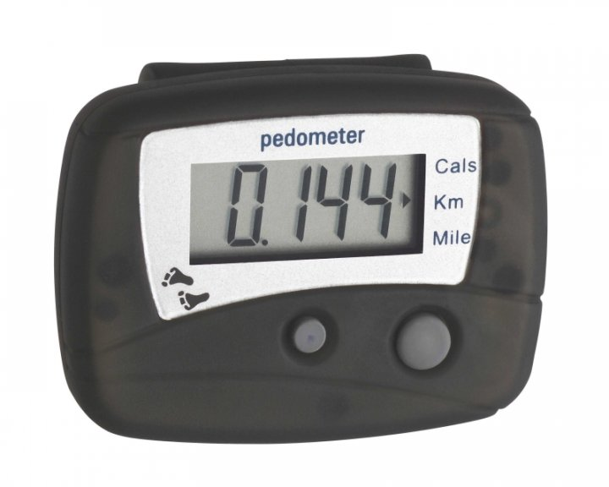 | 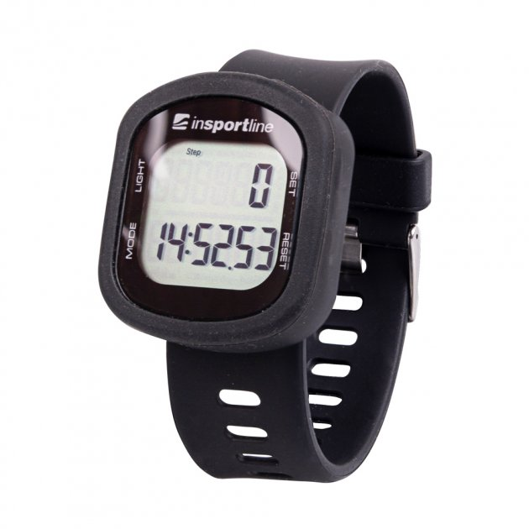
Рис.1.1. Крокомір TFA Hitrax Walk (422003) – Ціна 560 грн | Рис.1.2. Прилад inSPORTline Strippy II Ціна 1800 грн.
Підраховує кількість кроків, пройдену дистанцію, розхід калорій. Пристрій потрібно розмістити близько до центру тяжіння вашого тіла (ремінь, пояс). Має функцію авто вимикання: через 2 хвилини Може вимірювати віддаль в км/милях.
Модель цифрового крокоміра inSPORTline Strippy II є багатофункціональним пристроєм, призначеним для фіксації різних параметрів фізичної активності. Зокрема, прилад дозволяє визначати кількість здійснених кроків, обчислювати пройдену відстань, оцінювати обсяг витрачених калорій та час, витрачений на ходьбу.
Пристрій оснащено вбудованою пам’яттю, здатною зберігати інформацію про щоденну активність протягом 30 діб, з можливістю подальшого перенесення даних на комп’ютер для аналізу, порівняння та формування статистичних висновків. Додатковими перевагами є вбудований будильник, компактний силіконовий корпус із водозахистом та мінімальна вага. Завдяки поєднанню вищезгаданих характеристик, пристрій також може використовуватися як годинник, що сприяє його широкому використанню серед користувачів.

Огляд існуючих підходів для розробки систем вимірювання пройденої відстані
У процесі опрацювання літературних джерел та мережевих ресурсів було зібрано достатній обсяг інформації, необхідної для розробки пристрою — цифрового крокоміра (педометра).
На сьогоднішній день у сфері вимірювання пройденої відстані переважають подібні за конструкцією рішення, які ґрунтуються на виявленні прискорення, що виникає під час руху людини. Більшість сучасних пристроїв фіксують кроки на основі негативного прискорення, яке виникає в момент контакту стопи з поверхнею — цей імпульс реєструється вбудованим акселерометром.
У механічних пристроях підрахунок кроків здійснюється за допомогою інерційного вантажу, що під дією сили інерції долає опір пружини та обертає лічильний механізм через зубчасту передачу. У електронно-механічних рішеннях імпульс від руху перетворюється на електричний сигнал, який збільшує показ електронного індикатора. У вдосконалених цифрових моделях використовують двох- або тривісні акселерометри, а вбудовані мікропроцесори реалізують складні програмні алгоритми, які знижують кількість помилкових спрацювань під час сторонніх рухів.
Слід враховувати, що крокоміри не є високоточними засобами вимірювання — похибка до 10% вважається прийнятною. На точність вимірювання впливають як технічні характеристики пристрою (наприклад, якість акселерометра), так і зовнішні умови експлуатації: тип кріплення, особливості ходи користувача, а також вплив вібрацій, наприклад, при їзді автомобілем по нерівній дорозі.
У деяких моделях педометрів функція підрахунку кроків реалізована на базі мобільних телефонів. Так, телефон Nokia 5500 Sports Phone оснащений тривісним акселерометром і здатен фіксувати кроки, відстань і час руху. Однак безперервна робота крокоміра обмежується ємністю акумулятора. Телефони Sony Ericsson W710 та W580 мають двовісні акселерометри, які активуються лише за певних умов (наприклад, закрита кришка корпусу в моделі W710). Дані про кількість зроблених кроків за день автоматично зберігаються у файл статистики.
Недоліком більшості крокомірів є неможливість оцінити інтенсивність фізичного навантаження. Такі пристрої не визначають витрачені калорії чи пройдену дистанцію, а лише рахують кількість кроків. Наприклад, однакова кількість кроків при повільному русі та при підйомі сходами буде зафіксована без урахування відмінностей у фізичному навантаженні.
На ринку представлені крокоміри з розширеними функціональними можливостями — вони можуть фіксувати пройдену відстань, час руху, енергетичні витрати та інші параметри. Тип і кількість функцій залежать від конструкції та вартості моделі.
Типи крокомірів:
Механічні — майже не використовуються. У таких пристроях рух інерційного вантажу обертає шестерню, що викликає переміщення стрілки на шкалі; кожне таке переміщення відповідає одному кроку.
Електронно-механічні — фіксують коливання, які за допомогою датчика трансформуються в електричні імпульси, що відображаються на цифровому дисплеї.
Електронні — базуються на складних електронних схемах та програмних алгоритмах; часто включають GPS-навігацію та аналізують фізичну активність за тривимірними акселерометричними даними.
В основі більшості сучасних пристроїв — MEMS-акселерометри (мікроелектромеханічні системи), що забезпечують точне виявлення змін положення у просторі. Такі системи, у поєднанні з мікроконтролерами та програмними фільтрами, дозволяють реалізувати ефективне розпізнавання кроків, хоча вартість таких пристроїв є вищою.
Правильне розміщення пристрою на тілі користувача є важливою умовою коректної роботи. Ненадійне або невдале кріплення може спричинити істотну похибку в підрахунку. Зазвичай рекомендують фіксувати пристрій у передній частині стегна, де найменше перешкод для точного вимірювання.
На ринку доступні прилади таких відомих брендів, як Omron (Японія), Sigeta (Китай), Maniquick (Швейцарія), Konus (Італія) — кожен із них має свої особливості реалізації алгоритмів фіксації активності.
На рисунках нижче зображено механічний та електронний педометр.
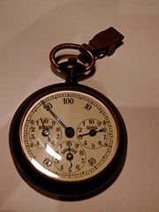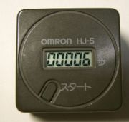
Рис.1.3. Механічний і електронний крокомір
Точність крокоміра сильно залежить від його моделі. Більша частина крокомірів правильно рахує размірені кроки пішохода, якщо закріпити їх в правильному положенні у визначеному місці (зазвичай на поясному ремені). Якщо крокоміром користуватися неправильно, то його точність катастрофічно падає. Більшість крокомірів (якщо їх не відключити) продовжують рахувати, коли їхній користувач їде у транспорті. Точність сильно залежить від особливостей ходьби конкретної людини.
У виробників сучасних крокомірів з акселерометрами немає єдиного визначення “правильного кроку” і покази педометрів різних фірм все одно відрізняються.
Регулярна ходьба – це простий і ефективний вид фізичної активності, щоденне здійснення достатньої кількості кроків приносить користь здоров’ю знижує ризик депресії, допомагає внормувати вагу, покращує розумову діяльність, здоров’я кісток та якість життя. Отже розробка подібних систем є актуальною.
У дипломній роботі запроектовано апаратне та програмне забезпечення на платформі Arduino та трьохосьовому MEMC акселерометрі ADXL345 для контролю кількості зроблених кроків, довжини пройденого шляху, кількості спалених при цьому калорій, подачу попереджувальних сигналів про кількість зроблених кроків, та спалених калорій, можливість виводу інформації в послідовний порт, та можливість гнучкого налаштування параметрів педометра.
Розроблений цифровий крокомір забезпечує можливість оперативного налаштування режимів функціонування та відображення відповідної інформації на символьному LCD-дисплеї. Користувач може переглядати активний режим роботи, кількість виконаних кроків, подолану відстань, обсяг витрачених калорій. Крім того, пристрій генерує попереджувальні сигнали у вигляді світлових та звукових сповіщень. Для зменшення енергоспоживання передбачена функція відключення рідкокристалічного дисплея.
Спроєктований пристрій є більш економічно вигідним порівняно з існуючими аналогами на ринку. При цьому він вирізняється розширеною функціональністю: наявність LCD-екрану, багаторівневе меню керування, вибір режимів роботи, можливість збереження параметрів у енергонезалежній пам’яті EEPROM, передача робочих даних у послідовний інтерфейс, а також формування візуальних і звукових сповіщень залежно від заданих умов експлуатації.
Для реалізації алгоритмів роботи обрано апаратну платформу ARDUINO, яка дозволяє використовувати численні бібліотеки драйверів у середовищі програмування ARDUINO IDE.
В якості сенсорного елемента для фіксації кроків запропоновано використання тривісного MEMS-акселерометра, що дозволяє точно визначати прискорення руху тіла людини. Одним з ефективних варіантів є ADXL345 — датчик із 13-бітною роздільною здатністю та діапазоном вимірювання до ±16g. Чутливість при цьому становить близько 0,002g на одиницю цифрового коду, що забезпечує достатню точність для фіксації кроків.
У практичних умовах акселерометр ADXL345, як і всі MEMS-пристрої, піддається впливу статичного прискорення, що спричиняє відхилення вимірювань через зміну чутливості та зміщення нульового рівня. Для мінімізації похибок рекомендується виконати калібрування, що передбачає визначення поправочних коефіцієнтів по кожній осі.
Хоча ADXL345 постачається вже відкаліброваним на рівні, достатньому для типових застосувань, для задач із підвищеними вимогами до точності доцільно провести повторне калібрування. Така процедура не змінює апаратні параметри, але дозволяє розрахувати та застосовувати корекційні коефіцієнти, що покращують точність обчислення прискорення вздовж трьох осей.
Процедура калібрування передбачає переведення датчика у режим вимірювання та його просторове орієнтування для фіксації шести граничних значень прискорення — по два на кожну вісь. На основі цих даних визначаються поправки, що дозволяють коректно інтерпретувати прискорення в одиницях гравітаційної сили G, де 1G відповідає прискоренню 9,8 м/с².
Наприклад. Орієнтуємо ADXL345 віссю +Z вверх до отримання максимального додатнього значення, нехай це Zmax=+219. Далі орієнтуємо ADXL345 віссю -Z вверх до отримання максимального від’ємного значення, нехай це Zmin= -290. Отримати максимальні значення Ymax та Ymin, орієнтуючи вверх відповідно вісь +Y та –Y. Нехай це Ymax = +232, Ymin=-298. Аналогічно орієнтуємо вверх осі +X та –X. Нехай отримано значення Xmax = +257, Xmin=-271.
Обчислимо зміщення ( Offset ) та чутливість (sensitivity) для кожної осі акселерометра.
Xoffset = ( Xmax + Xmin )*0,5 = ( 257+(-271))*0,5 = -7 LSB
Yoffset = ( Ymax + Ymin )*0,5 = ( 232+ (-298))*0,5 = -33 LSB
Zoffset = ( Zmax + Zmin )*0,5 = ( 219+ (-290))*0,5 = -35,5 LSB

Xsens = (( Xmax + | Xmin | )*0,5)/D = (( 257+|-271| )*0,5)/256 = 1,031
Ysense = ( Ymax + | Ymin | )*0,5/D = (( 232+ |-298|)*0,5)/256 = 1,035
Zsense = ( Zmax + | Zmin | )*0,5D = (( 219+ |-290|)*0,5)/256 = 0,994
де D=512/2=256 – половина роздільної здатності акселерометра для режиму роботи ±2g.
Ці значення унікальні і повинні обчислюватися для кожного акселерометра!
При повторному знятті показів X Y Z мають бути рівними ±256
Реальні значення з ADXL345 вздовж осей з врахуванням корегування будуть:
Xr = (X - Xoffset) / X sens
Yr = (Y - Yoffset) / Ysens
Zr = (Z - Zoffset) / Z sens
для Xmax отримаємо: Xr = (257- (-7))/ 1,031 = 256
для Xmin отримаємо: Xr = (-271- (-7))/ 1,031 = - 256
для Ymax отримаємо: Yr = (232-(-33))/ 1,035 = 256
для Ymin отримаємо: Yr = (-298 -(-33))/ 1,035 = - 256
для Zmax отримаємо: Zr = (219 -(-35,5))/ 0,994= 256
для Zmin отримаємо: Zr = (-290 -(-35,5))/ 0,994= - 256
Отже, акселерометр відкалібрований правильно.
Формули для обчислення прискорення вздовж осей X,Y,Z:
Aх = (X - Xoffset)*0,0383 / Xsens (м/c²)
Ay = (X - Xoffset)*0,0383 / Xsens (м/c²)
Az = (X - Xoffset)*0,0383 / Xsens (м/c²)
Наприклад для X=257 отримаємо 9,8 м/c².
Принцип роботи педометра на ADXL345 полягає у вимірюванні значення по всіх (трьох) осях та обчисленя вектора прискорення, що виникає в будь-якому напрямку та порівняння його з заданим пороговим значенням!
Це значення використовується для прийняття рішення чи зроблено крок чи ні ? При бігові педометр може бути будь-як орієнтований і обчислює кроки використовуючи прискорення по тій осі де його зміна найбільша [1-3].
При старті педометра відбувається його калібрування.

РОЗДІЛ 2

Засоби розробки апаратного і програмного забезпечення цифрового педометра (крокоміра) на платформі Arduino і трьохосьовому MEMC акселерометрі ADXL345

2.1. Інструментарій для автоматизованого проектування та моделювання пристроїв Proteus VSM
Програмний комплекс Proteus VSM є сучасним засобом автоматизованого проєктування (САПР), що забезпечує створення, візуалізацію та тестування електронних схем, включаючи ті, що містять мікроконтролери та мікропроцесори різних архітектур. Продукт був розроблений британською компанією Labcenter Electronics і на сьогоднішній день активно використовується в інженерній практиці. Однією з головних переваг Proteus VSM є його здатність імітувати поведінку програмованих пристроїв у віртуальному середовищі. До числа підтримуваних елементів входять мікроконтролери сімейств AVR, PIC, ARM7, 8051, а також популярні розробницькі платформи, зокрема Arduino, і цифрові сигнальні процесори (DSP). Завдяки інтеграції з віртуальними вимірювальними приладами, користувач має змогу здійснювати не лише проєктування схем, а й тестування алгоритмів роботи прошивки без потреби фізичного збирання пристрою.
Середовище також передбачає функціонал тривимірного перегляду при моделюванні друкованих плат, що дає змогу оцінити геометричну компоновку елементів ще до виготовлення виробу. Proteus підтримує роботу з мікроконтролерами різної архітектури — AVR, PIC, ARM7, HC11, Basic Stamp та іншими. У внутрішню бібліотеку програми включено понад 6000 моделей як аналогових, так і цифрових електронних компонентів (логічні елементи, транзистори, мікросхеми пам’яті, таймери, контролери тощо). Якщо необхідного елемента немає, його можна створити самостійно або додати з використанням SPICE-моделей, які надаються виробниками мікросхем.
Proteus VSM сумісний із широким спектром зовнішніх компіляторів і асемблерів, що забезпечує підтримку моделювання складних електронних пристроїв із кількома мікроконтролерами різних типів в одній системі. Водночас слід розуміти, що жодне програмне моделювання не гарантує стовідсоткової відповідності реальній роботі апаратного пристрою. Проте для цілей відлагодження програмної логіки МК та попередньої перевірки працездатності алгоритмів ця система є цілком придатною.
Функціональність Proteus реалізована через два основні програмні модулі, що доповнюють один одного (табл. 3.1):
- ISIS — графічний інструмент для побудови структурних і принципових схем. Тут виконується логічне проєктування системи, а також її первинне тестування з можливістю емуляції роботи програмованих компонентів. Створену схему можна безпосередньо експортувати до редактора друкованих плат.
- ARES — програмний редактор для проєктування друкованих плат, оснащений системою автоматичного трасування ELECTRA, автоматизованою розстановкою електронних елементів, великою бібліотекою посадкових місць та 3D-візуалізацією готової плати. Модуль дає змогу швидко перейти від логічної схеми до фізичної реалізації пристрою [5, 6].
Таблиця 3.1.
Модуль | Опис функціональності
ISIS | Створення принципових електричних схем, моделювання логіки пристрою, тестування ПЗ
ARES | Проєктування друкованих плат, трасування, компонування, 3D-візуалізація
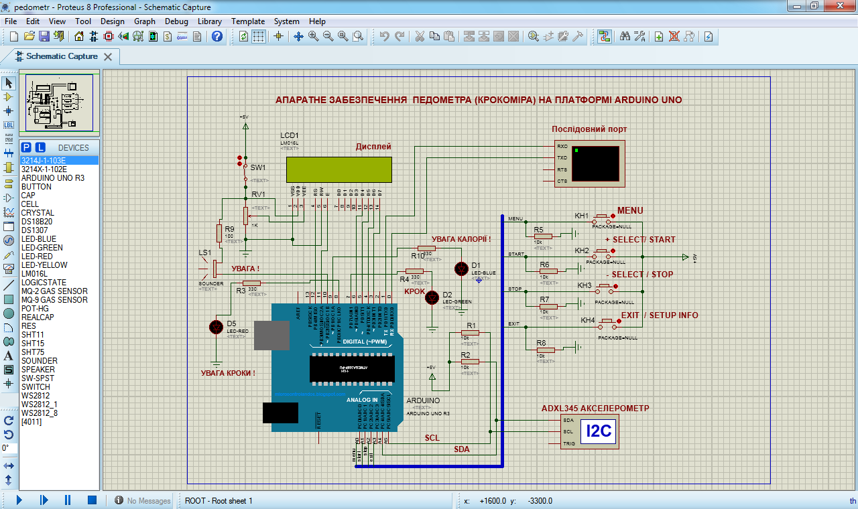
Рис.2.1. Інтерфейс робочого середовища моделювання схем у модулі Proteus ISIS
Програмне забезпечення PROTEUS також оснащене низкою розширених функцій, що підвищують його інтеграційні можливості з фізичними пристроями. Зокрема:
- COMPIM — функціональний інструмент, що забезпечує підключення віртуального елементу схеми до реального COM-порту комп’ютера, дозволяючи обмін даними між симульованим середовищем і зовнішнім пристроєм.
- USBCONN — дає змогу здійснювати зв’язок симульованої системи з фізичним USB-портом ПК, що дозволяє тестувати взаємодію з USB-периферією.
Завдяки функціоналу Proteus VSM розробник має змогу проводити візуальне моделювання, налагодження та перевірку роботи програмного забезпечення для мікроконтролерних систем ще до виготовлення апаратного макету, що значно скорочує час розробки та вартість створення дослідного зразка.

2.2. Мова C та засоби розробки ПЗ Arduino IDE для систем на мікроконтролерах AVR
Програмне середовище Arduino IDE
Arduino IDE (Integrated Development Environment) є інтегрованим програмним середовищем, призначеним для розробки програмного коду для мікроконтролерних систем. Воно забезпечує зручну платформу, що дозволяє швидко створювати, редагувати та завантажувати програмне забезпечення безпосередньо на апаратні платформи Arduino.
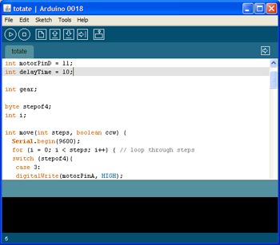
Pис.2.2. Arduino IDE (Integrated Development Environment)
Середовище розробки призначене для програмування платформ ARDUINO і популярне завдяки простоті мови програмування, відкритій архітектурі, програмному коду та наявності бібліотеки драйверів. Пристрої на платформі ARDUINO програмуються з цього середовища через USB порт без використання додаткових програматорів. Arduino IDE складається з текстового редактора для написання програмного коду, текстової консолі, області для повідомлень, інструментальної панелі з клавішами для основних функцій і багатьох додаткових меню.
Для завантаження програмного коду середовище Arduino IDE підключається до відповідної апаратної платформи Arduino. Програмування здійснюється мовами C та C++, а сам програмний файл отримав назву скетч. Редактор у складі IDE підтримує базові операції редагування: вирізання, вставлення, пошук і заміну фрагментів коду. Після збереження або компіляції скетчу в області повідомлень відображається супровідна інформація, включаючи повідомлення про помилки. У консольному вікні виводиться звіт компілятора з деталями компіляції та діагностичними повідомленнями Arduino.
Панель інструментів містить такі основні елементи керування:
- Verify/Compile — перевірка скетчу на помилки та компіляція коду;
- Stop — зупинка роботи послідовного монітора;
- New — створення нового скетчу;
- Open — відкриття доступних проєктів зі сховища;
- Save — збереження активного скетчу;
- Upload to I/O Board — компіляція коду та передавання його до плати Arduino;
- Serial Monitor — запуск вікна моніторингу послідовного порту [7–9].
Додаткові функції IDE згруповані за вкладками File, Edit, Sketch, Tools, Help. Наприклад, у вкладці Edit доступні опції копіювання скетчу для форуму або у форматі HTML. У меню Sketch містяться такі інструменти:
- Include Library — додавання бібліотек у код через директиву #include;
- Show Sketch Folder — відкриття каталогу з поточним проєктом;
- Add File... — приєднання додаткового файлу до скетчу.
У вкладці Tools присутні:
- Auto Format — автоматичне вирівнювання структури коду;
- Board — вибір конкретної плати Arduino;
- Serial Port — автоматичне оновлення та вибір порту;
- Burn Bootloader — запис завантажувача (bootloader) у мікроконтролер (необхідно перед цим перевірити правильність вибраної плати та порту).
У вкладці File > Sketchbook розміщується каталог проєктів за замовчуванням. Його місцезнаходження можна змінити через вікно Preferences. Середовище підтримує відкриття кількох скетчів одночасно (кожен в окремій вкладці) у форматах .ino, .c, .cpp, .h [10, 11].
Завантаження скетчу до апаратної платформи потребує попередньої активації пунктів Tools > Board та Tools > Serial Port. Після вибору порту й моделі плати натискається кнопка завантаження. На нових моделях (наприклад, Arduino UNO) завантаження відбувається автоматично, з індикацією процесу через блимання світлодіодів RX/TX. На старіших моделях необхідне ручне перезавантаження плати.
Bootloader — це невелика прошивка, попередньо записана в пам’ять мікроконтролера, яка дозволяє оновлювати програму через USB або COM-порт без зовнішніх програматорів. При його активації плата автоматично входить у режим прийому коду, що супроводжується миготінням індикаторного світлодіода.
Бібліотеки Arduino додають функціональність для роботи з датчиками, дисплеями, інтерфейсами зв’язку тощо. Після вибору меню Sketch > Include Library, необхідні заголовочні файли додаються до проєкту через директиви #include. Зайві або невикористовувані бібліотеки бажано видаляти для оптимізації обсягу коду.
Монітор послідовного порту (Serial Monitor) дає змогу спостерігати за обміном даними з платою в реальному часі. Для надсилання команд достатньо ввести текст і натиснути Send або клавішу Enter.
Налаштування середовища Arduino IDE виконується у вікні Preferences. Там також вказано шлях до конфігураційного файлу, де зберігаються додаткові параметри роботи.
Програмування мікроконтролера Arduino
Порти Arduino можуть бути налаштовані як входи або виходи за допомогою функції pinMode(). Наприклад:
pinMode(3, INPUT); // Встановити порт 3 у режим входу
digitalWrite(3, HIGH); // Активувати підтягування до +5В
У МК ATmega328/2560 виводи здатні витримувати струм до 40 мА. Підключення споживачів з вищим навантаженням (реле, двигуни) без додаткових захисних елементів може призвести до пошкодження МК.
ШІМ-управління (PWM)
Функція analogWrite() дозволяє створити аналогову напругу шляхом подання широтно-імпульсних сигналів. Наприклад:
analogWrite(9, 255); // 100% заповнення (5 В)
analogWrite(9, 127); // 50% заповнення (~2.5 В)
Аналогові входи
АЦП (аналогово-цифровий перетворювач) має розрядність 10 біт (від 0 до 1023) і дозволяє читати значення з аналогових входів:
pinMode(14, OUTPUT);
digitalWrite(14, HIGH);
Аналогові входи A0–A5 відповідають цифровим портам 14–19.
Структура програми
Програми в Arduino IDE пишуться мовою, відомою як Wiring, яка компілюється в C/C++ за допомогою компілятора AVR-GCC. Arduino IDE служить переважно для взаємодії з апаратною платформою, без власного компілятора мови Wiring.
Апаратні платформи Arduino
Існує декілька модифікацій апаратних платформ:
Платформа | Мікроконтролер | Частота | Особливості
UNO | ATmega328 | 16 МГц | Автоматичне перезавантаження
Leonardo | ATmega32u4 | 16 МГц | Вбудований USB
Mega2560 | ATmega2560 | 16 МГц | Розширений IO
Mini / Duemilanove | ATmega168/328 | 16 МГц | Менші розміри
LilyPad | ATmega328 | 8 МГц | 3.3 В, для текстилю

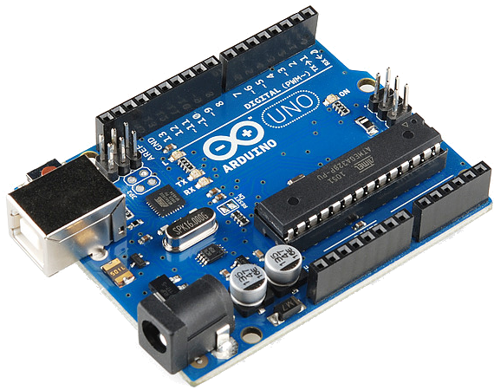

Рис.2.3. Зовнішній вигляд та компонування елементів апаратної платформи Arduino UNO

Для під’єднання Arduino UNO до ПК через USB потрібно впевнитися, що вибрана саме платформа Arduino UNO (Tools>Board>Arduino>Genuino Uno).

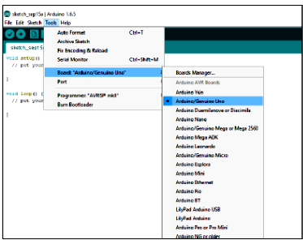

Рис.2.4. Вибір платформи Arduino/Genuino Uno

Далі треба вибрати порт через який здійснено підключення (Tools>Port).
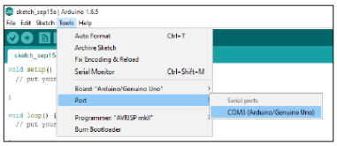

Рис.2.5. Вибір порта до якого підключена плата Arduino/Genuino Uno

Для завантаження програмного коду в мікроконтролер ATmega328p на плату Arduino UNO потрібно вибрати (Sketch>Upload).

Розділ 3

Апаратне забезпечення цифрового педометра (крокоміра) на платформі Arduino і трьохосьовому MEMC акселерометрі ADXL345

3.1. Вибір елементної бази для проектування цифрового педометра (крокоміра)
Під час реалізації конструкції цифрового педометра було обрано оптимальні апаратні елементи, що забезпечують відповідний рівень функціональності, точності та енергоефективності. До основи пристрою увійшли такі складові:
- Мікроконтролерна плата Arduino UNO, що побудована на базі мікроконтролера ATmega328 сімейства AVR;
- Символьний рідкокристалічний дисплей типу 16x2, модель WH1602B-YGK-CTK, призначений для виведення інформації користувачеві;
- Тривісний акселерометр ADXL345 типу MEMS, який фіксує прискорення та використовується для детектування кроків.
Характеристика плати Arduino UNO на основі ATmega328
Для реалізації функціональної частини крокоміра була застосована платформа Arduino UNO, що базується на мікроконтролері ATmega328P, розробленому компанією Atmel. Перевагами цієї плати є поєднання невисокої вартості, надійної архітектури, підтримки багатьох бібліотек, а також зручність у використанні завдяки інтеграції із середовищем розробки Arduino IDE.
Контролер ATmega328P належить до архітектури 8-розрядних мікроконтролерів типу RISC, характеризується високою ефективністю виконання команд, а також можливістю багаторазового перепрограмування (до 10 000 циклів запису). Його функціонал охоплює широкий спектр завдань, що дозволяє ефективно реалізовувати управління датчиками, дисплеями та іншими периферійними модулями.
Мікроконтролери AVR розподіляються на три основні категорії:
- Tiny AVR — компактні моделі з обмеженою кількістю виводів, орієнтовані на прості завдання;
- Classic AVR — серія з продуктивністю до 16 MIPS, Flash-пам’яттю до 8 КБ, EEPROM — до 512 байт, та обсягом ОЗП до 512 байт;
- Mega AVR — контролери підвищеної складності з продуктивністю до 20 MIPS, обсягом Flash-пам’яті до 128 КБ, розширеним обсягом оперативної пам’яті (до 4 КБ SRAM), EEPROM до 512 байт та вбудованим 10-бітним АЦП з 8 каналами [8, 15].
Важливою перевагою мікроконтролерів AVR є сумісність командного набору між моделями, що дає змогу без ускладнень адаптувати програмні рішення з однієї платформи на іншу.
Рис. 3.1 ілюструє загальний вигляд плати Arduino UNO, а також розташування основних сигнальних ліній і виводів мікроконтролера ATmega328, що задіюються в побудові пристрою.
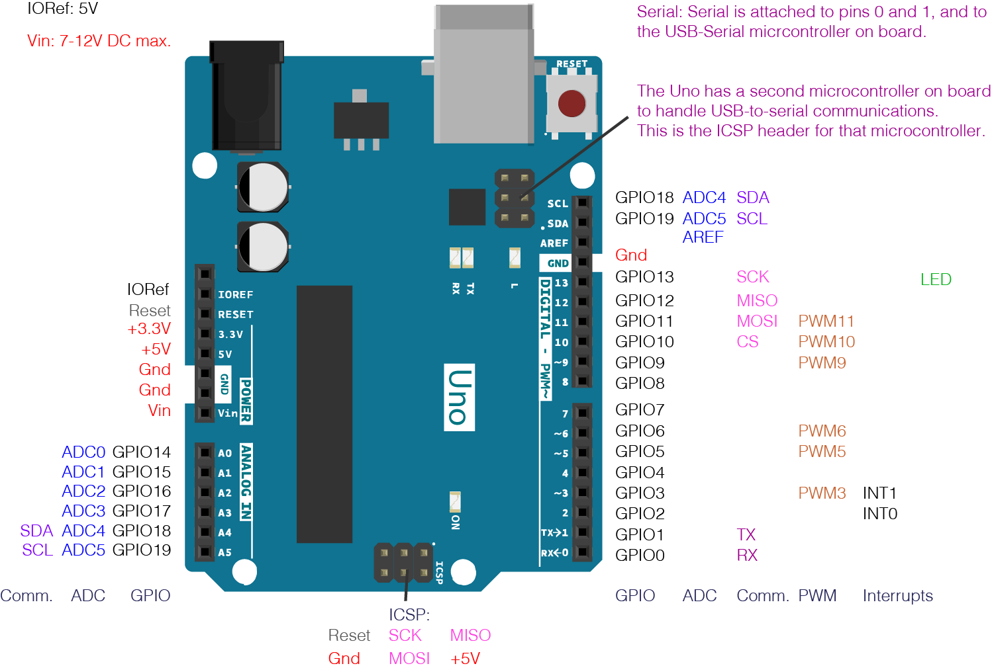
Рис. 3.1. Структура апаратної платформи Arduino UNO з позначенням функціональних виводів мікроконтролера ATmega328

Технічна характеристика мікроконтролера AVR ATmega328P
ATmega328P — це 8-бітовий мікроконтролер, який належить до лінійки AVR, характеризується високою продуктивністю при невеликому енергоспоживанні, та побудований на базі оптимізованої архітектури RISC. Завдяки цій архітектурі більшість із 131 команди виконуються за один машинний цикл, що дозволяє досягати продуктивності до 16 MIPS при тактованні 16 МГц.
Мікроконтролер оснащено 32 універсальними регістрами, які безпосередньо пов’язані з арифметико-логічним пристроєм, що мінімізує кількість команд для опрацювання даних.
Основні характеристики ATmega328P включають:
- Програмна пам’ять FLASH обсягом 32 КБ, з ресурсом до 10 000 циклів перезапису;
- EEPROM на 1 КБ з можливістю 100 000 циклів стирання/запису;
- SRAM — 2 КБ внутрішньої оперативної пам’яті;
- Підтримка JTAG для програмування FLASH, EEPROM та конфігураційних бітів захисту;
- Два 8-бітні таймери/лічильники з можливістю програмування;
- Один 16-бітний таймер/лічильник;
- Вбудований Watchdog-таймер (сигнал контролю зависання);
- До 6 каналів ШІМ (широтно-імпульсної модуляції);
- 10-бітний АЦП із 8 аналоговими входами;
- Підтримка послідовного інтерфейсу USART, а також SPI;
- Аналоговий компаратор для порівняння вхідних напруг;
- Механізм автоматичного перезавантаження при зниженні напруги живлення;
- Вбудований RC-генератор тактових імпульсів;
- Наявність внутрішніх і зовнішніх джерел переривань;
- Наявність енергозберігаючих режимів роботи, серед яких: Idle, ADC Noise Reduction, Power-down, Standby, Extended Standby;
- До 32 ліній введення/виведення, які програмуються;
- Випускається у варіантах корпусів: 28-вивідний PDIP та 32-вивідний TQFP;
- Діапазон живлення: від 2,7 В до 5,5 В;
- Підтримка тактова частота: від 0 до 16 МГц [10, 12].
На рис. 3.2 представлено схематичне зображення розташування виводів мікроконтролера ATmega328P у виконаннях PDIP та TQFP, які використовуються у практичному застосуванні для створення цифрових пристроїв.
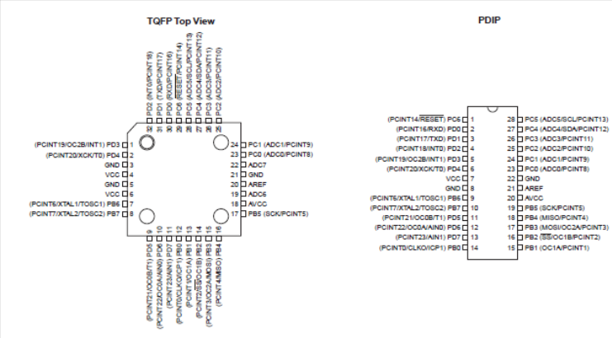
Рис. 3.2. Схематичне розташування виводів мікроконтролера
ATmega328P у виконаннях TQFP та PDIPATmega328P поєднує розширений набір команд з 32 робочими регістрами загального призначення. Завдяки RISC архітектурі досягнуто найвищу швидкість виконання команд. Продуктивність в 10 разів перевершує швидкість відповідного CISC мікроконтролера. МК ATmega328P має 32 Кбайт FLASH пам’яті програм, 1024 байт EEPROM, 2Кбайт SRAM, JTAG інтерфейс, вбудовану систему програмування, три таймера-лічильника, внутрішні і зовнішні переривання, байт-орієнтований двопровідний послідовний інтерфейс, 10- бітний 8-ми канальний АЦП, Watchdog таймер, інтерфейс SPI.
На Рис.3.3 зображено блок-схему МК AVR ATmega328P.
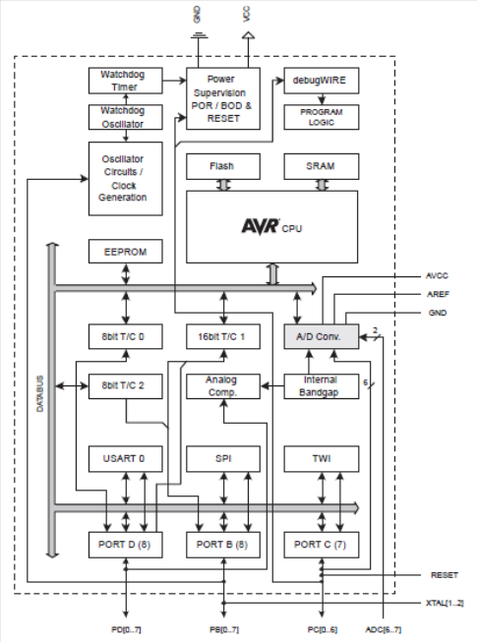
Рис.3.3. Блок-схема ATmega328P
Режими енергозбереження та особливості програмування ATmega328P
Мікроконтролер ATmega328P має декілька режимів зниженого енергоспоживання, що дозволяють значно зменшити витрати енергії під час очікування подій або у фазі неактивності пристрою. Одним із таких режимів є режим зменшення шумів АЦП (ADC Noise Reduction mode), у якому активними залишаються лише аналого-цифровий перетворювач та асинхронний таймер, тоді як центральне ядро та інші підсистеми тимчасово відключаються. При цьому вміст усіх регістрів зберігається, і МК готовий швидко повернутись до активного стану.
У режимі повного вимкнення тактових імпульсів (Power-down mode) контролер зупиняє роботу всіх функціональних блоків. Вихід із цього режиму можливий лише після подачі сигналу зовнішнього переривання або апаратного скидання (Reset). Режим очікування (Idle mode) передбачає функціонування лише тактового генератора, тоді як інші компоненти МК неактивні. Це забезпечує низьке енергоспоживання та дозволяє швидко відновити роботу при надходженні зовнішнього сигналу.
У розширеному режимі очікування (Extended Standby mode) активними залишаються основний синхронний та асинхронний генератори, що дозволяє підтримувати мінімально необхідну функціональність за збереження економного режиму живлення. Для запису прошивки в FLASH-пам’ять мікроконтролера може бути використано інтерфейс SPI разом із стандартним програматором або застосовано вбудовану завантажувальну програму (bootloader), яка дозволяє оновлювати ПЗ безпосередньо через Arduino IDE.
Завдяки поєднанню ефективної 8-розрядної RISC-архітектури з енергонезалежною пам’яттю FLASH, мікроконтролер ATmega328P забезпечує високу продуктивність при зниженому енергоспоживанні. Саме цей МК застосовується як основний елемент керування в апаратній платформі Arduino UNO [12, 15].
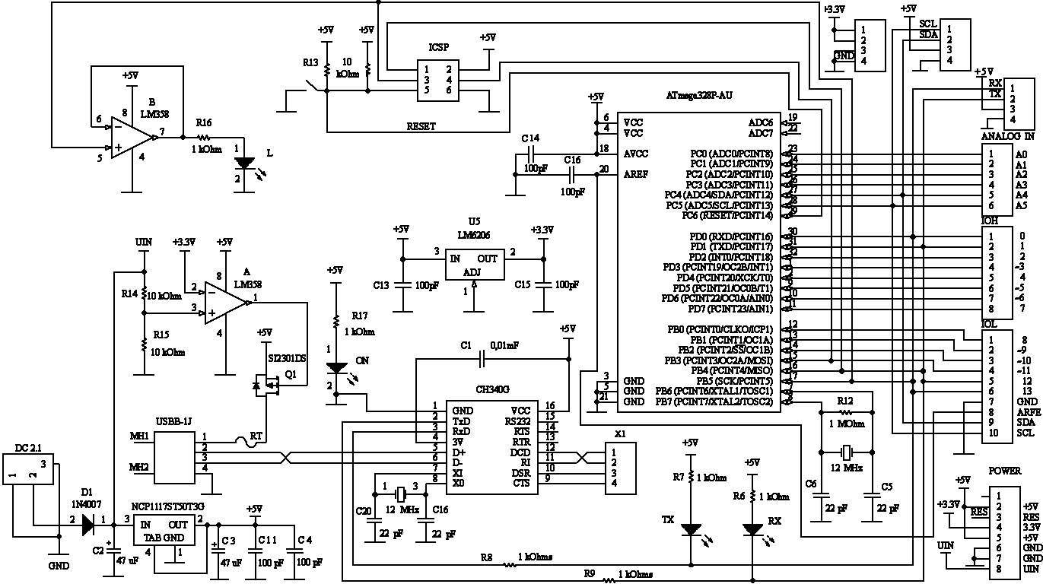
Рис. 3.4. Принципова електрична схема плати Arduino UNO з мікроконтролером ATmega328P
Огляд символьного LCD-дисплея з контролером HD44780
Алфавітно-цифрові рідкокристалічні дисплеї (РКД) є доступними та енергоефективними засобами для виведення візуальної інформації в мікроконтролерних пристроях. Завдяки невеликому споживанню енергії та наявності світлодіодного підсвічування, такі дисплеї ефективно функціонують навіть за умов недостатнього зовнішнього освітлення.
Рідкокристалічні індикатори широко застосовуються в переносних та мобільних пристроях, зокрема завдяки робочому температурному діапазону від -20 °С до +70 °С, що забезпечує їхню придатність для використання в різних кліматичних умовах, у тому числі на відкритому повітрі та в польових умовах.
Конструктивно LCD-дисплей складається з рідкокристалічної матриці та керуючого контролера. У даному випадку використовується контролер HD44780, що є стандартом для побудови символьних інтерфейсів.
На рис. 3.5 подано зображення зовнішнього вигляду LCD-модуля. Дисплей підтримує два рядки по 16 символів кожен, де кожен символ формується у матриці 5×8 точок. Між символами передбачено однопіксельний горизонтальний інтервал, що забезпечує візуальну роздільність між символами та покращує читаність.
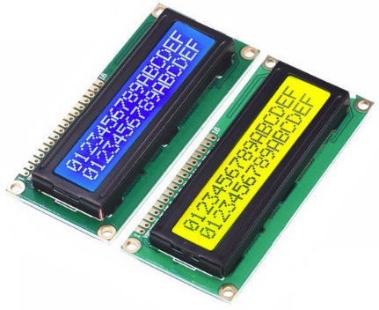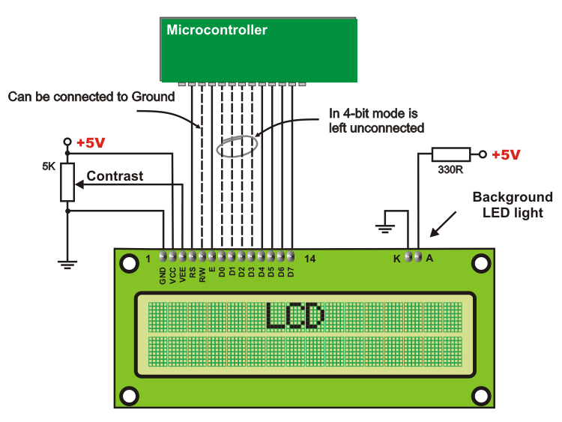
Рис. 3.5. Зовнішній вигляд символьного LCD-дисплея 16×2 на базі контролера HD44780
Огляд функціональних характеристик символьного LCD-дисплея на базі HD44780
Кожному символу, що відображається на екрані рідкокристалічного індикатора, відповідає свій код, який зберігається в оперативній пам’яті пристрою. LCD-модуль базується на двох типах вбудованої пам’яті: одна містить коди символів, інша — дозволяє зберігати користувацькі шаблони знаків. Окрім цього, модуль має логічну схему, що забезпечує управління елементами панелі відображення.
До основних технічних властивостей LCD-дисплея відносять:
- наявність двох сторінок символів у вбудованому генераторі (кириличні та латинські літери);
- можливість роботи як у 4-бітному, так і у 8-бітному режимі передачі даних;
- підтримка запису та читання інформації з оперативної пам’яті за допомогою шинних команд;
- здатність зберігати до 8 користувацьких символів у внутрішній пам’яті;
- виведення візуального курсору двох типів (з блимаючим або статичним ефектом);
- наявність налаштувань контрастності та підсвітки дисплея.
Принципи керування дисплеєм
У центрі управління дисплеєм — контролер HD44780, структура якого включає регістри команд (IR) та регістри даних (DR). Вибір активного регістра здійснюється через керуючу лінію RS: сигнал RS = 0 активує IR, а RS = 1 — DR.
У залежності від контексту, через DR можуть передаватися дані до відеопам’яті DDRAM або до пам’яті користувацьких символів CGRAM. Напрям запису визначає лічильник адреси (AC). Команди, що надходять до IR, обробляються блоком декодування та виконання.
Відеопам’ять, обсягом 80 байт, відповідає за відображення тексту на РКД. Вона логічно поділена на два рядки по 40 символів. Незалежно від фізичної реалізації модуля (наприклад, 1x16, 4x20 або 2x40), адресація в пам’яті завжди здійснюється в межах цієї структури.
Контролер виконує циклічне оновлення інформації на дисплеї, організовуючи відображення на матричній панелі. У залежності від режиму, панель може формувати символи з розмірами:
- 5×7 пікселів (1 рядок),
- 5×10 пікселів (1 рядок),
- або два рядки по 5×7 пікселів (формат 2x16).
Вбудований драйвер HD44780 має 40 вихідних каналів (SEG1...SEG40), чого достатньо для керування 8-символьним дисплеєм. Для більших модулів застосовуються додаткові мікросхеми, наприклад, HD44100, кожна з яких обслуговує ще 40 виводів дисплея.
Інтеграція з Arduino
Для взаємодії з символьним дисплеєм у середовищі Arduino IDE використовується бібліотека LiquidCrystal.h, яка забезпечує підтримку дисплеїв різних форматів (1x8, 2x16, 4x20 тощо). Завдяки їй, програмування виведення тексту значно спрощується.
Схему підключення LCD-дисплея до плати Arduino UNO представлено на рис. 3.6.
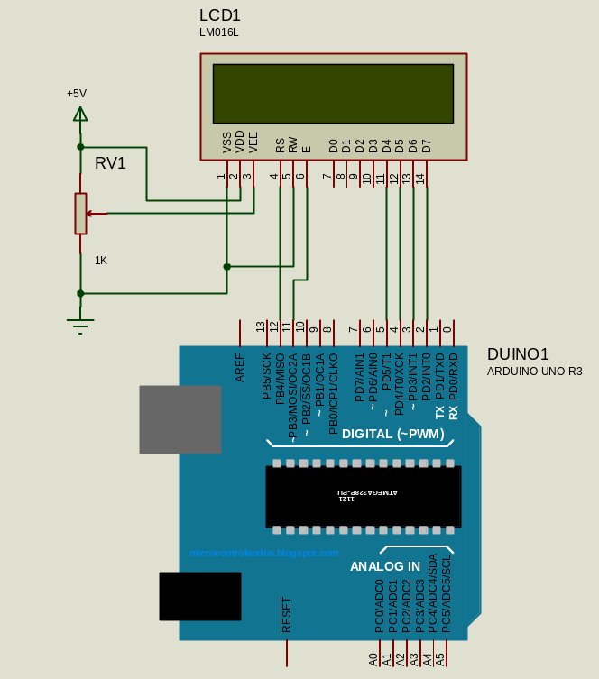
Рис.3.6. Схема підключення РКД до апаратної платформи Arduino UNO
Огляд акселерометра ADXL345
Сенсор ADXL345 представляє собою трьохосьовий MEMS-акселерометр, призначений для визначення як статичних прискорень (наприклад, сили тяжіння), так і динамічних змін (вібрацій та переміщень) уздовж трьох координатних осей.
Під прискоренням розуміють зміну швидкості об’єкта в певний інтервал часу. Воно може виражатися як у метрах на секунду в квадраті (м/с²), так і у відносних одиницях G, де 1G дорівнює 9,8 м/с².
Акселерометри подібного типу активно використовуються в технічних застосуваннях для:
- виявлення вібраційних коливань;
- оцінки просторової орієнтації механізмів;
- аналізу прискорення рухомих компонентів у різних пристроях.
Сучасні виробники надають велику кількість моделей MEMS-акселерометрів, які відрізняються між собою розмірами, типом живлення, рівнем чутливості, інтерфейсом взаємодії та вартістю.
За кількістю осей вимірювання акселерометри поділяють на:
- одноосьові;
- двоосьові;
- трьохосьові — найпоширеніші, оскільки забезпечують визначення прискорення у тривимірному просторі (X, Y, Z).
У таблиці 3.1 наведено порівняльні технічні характеристики деяких моделей MEMS-акселерометрів виробництва компанії Analog Devices. Основними параметрами, на які слід зважати при виборі пристрою, є:
- діапазон вимірюваних прискорень;
- номінальна напруга живлення;
- чутливість сенсора;
- кількість координатних осей вимірювання;
- інтерфейс передачі даних (SPI, I²C);
- вартість модуля.
Табл.3.1. Технічні характеристики МЕМС акселерометрів
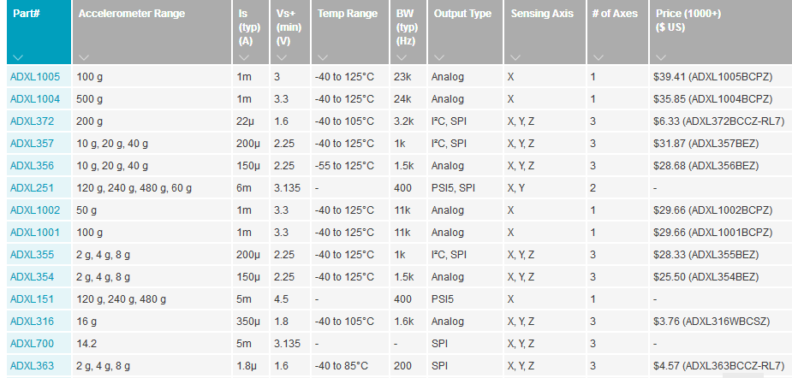
З аналізу таблиці 3.1 можна зробити висновок, що моделі ADXL151, ADXL1004 і ADXL1005 належать до категорії одноосьових акселерометрів. Пристрої ADXL288, ADXL295 та ADXL251 реалізують вимірювання по двох осях, а сенсори ADXL355, ADXL357 і ADXL345 — це трьохосьові акселерометри, здатні фіксувати прискорення у тривимірному просторі.
Серед трьохосьових рішень ADXL345 вирізняється найнижчою вартістю, зберігаючи при цьому достатній рівень функціональності та технічних характеристик, що робить його оптимальним вибором для реалізації даного проекту цифрового педометра.
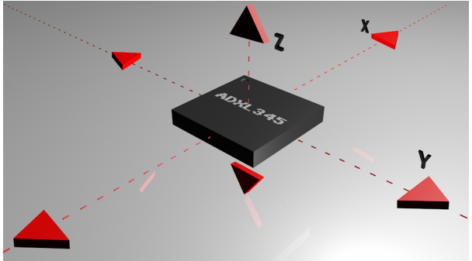
Рисунок 3.7 – Зовнішній вигляд трьохосьового MEMS-акселерометра ADXL345
Конструкція MEMS-акселерометра базується на використанні конденсаторних сенсорів, сформованих у вигляді набору мікромеханічних гребінок. Частина цих гребінок закріплена нерухомо, а інша — підвішена за допомогою пружних елементів. Під дією сили інерції, що виникає внаслідок прискорення, підвішені елементи зміщуються відносно нерухомих. Це призводить до зміни ємності конденсаторів, яка реєструється й використовується для визначення як величини, так і напрямку прикладеного прискорення.
Більшість сучасних акселерометрів мають можливість змінювати діапазон вимірювання прискорень. Ці діапазони зазвичай коливаються від ±1g до ±250g, де менші значення забезпечують підвищену чутливість сенсора. Наприклад, для точного фіксування невеликих змін швидкості застосовуються пристрої з вузьким діапазоном, тоді як вимірювання великих прискорень, характерних для аерокосмічної техніки, потребує використання широкого діапазону до ±250g [13].
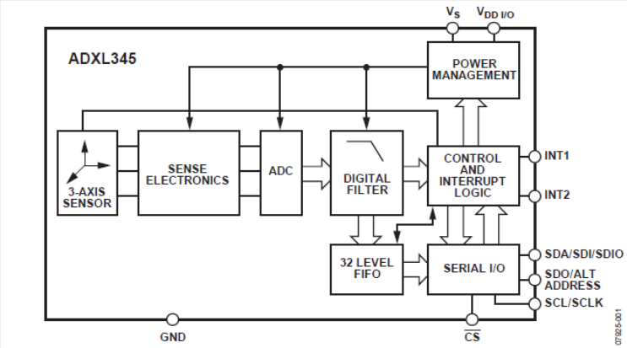
Рис. 3.8 – Структурно-функціональна схема роботи тривимірного акселерометра ADXL345
Значення, що надходять із виходів акселерометра, можуть відрізнятися між собою для різних осей навіть за однакового значення прискорення. Для усунення таких похибок передбачено використання регістрів зміщення для кожної координатної осі – OFSX, OFSY, OFSZ, які застосовуються в процесі калібрування пристрою.
Акселерометр ADXL345 є компактним тривимірним (3-осьовим) сенсором з роздільною здатністю 13 біт, здатним фіксувати прискорення в діапазоні до ±16 g. Пристрій підтримує декілька режимів вимірювання: ±2 g, ±4 g, ±8 g та ±16 g. Передача даних здійснюється у 16-бітному форматі через інтерфейси SPI або I²C. Цей сенсор належить до класу ємнісних МЕМС-пристроїв та характеризується смугою пропускання в межах 0,05…1600 Гц, що робить його придатним для реєстрації як статичних прискорень, так і низькочастотних вібрацій.
Під смугою пропускання розуміють частотну межу, в якій сенсор здатний адекватно реагувати на зміну прискорення (наприклад, вібрацію з частотою 1200 Гц). Цей параметр напряму пов'язаний із частотою дискретизації вбудованого аналого-цифрового перетворювача (АЦП), яка повинна перевищувати значення смуги пропускання щонайменше вдвічі. Під час вибору акселерометра важливо враховувати параметри прикладених прискорень, зокрема величину імпульсу та тривалість його дії. Для ілюстрації: при випробуваннях безпечності авіаційних крісел розрахунок здійснюють, орієнтуючись на межі перевантажень, які може витримати людина. Наприклад, пілот може втратити свідомість при навантаженні близько 10g, якщо воно триває декілька секунд, але таке ж короткочасне навантаження (на кшталт десятків мілісекунд) може витримати і не підготовлена особа.
Під час аналізу динамічної поведінки конструкцій більше значення має реакція об’єкта на імпульс (резонанс, демпфування), а не саме значення удару. У цьому контексті ключовими при виборі акселерометра є частотний діапазон та чутливість. Зокрема, сенсори із вузькою смугою пропускання не підходять для аналізу швидких змін прискорення, тоді як моделі з широкою смугою можуть успішно вимірювати навіть незначні коливання.
Високочастотні акселерометри з діапазонами вимірювань ±70g, ±250g, ±500g та робочою смугою до 30 кГц зазвичай мають високу вартість і обмежену доступність. Натомість модель ADXL345 є оптимальним вибором для реалізації цифрового крокоміра завдяки прийнятному поєднанню функціональності та вартості [11, 13].
Акселерометр ADXL345 має наступні технічні параметри, які роблять його придатним для використання у вимірювальних системах, зокрема в цифрових педометрах:
- Діапазон робочої напруги живлення: від 2,0 до 3,6 В;
- Конфігурування діапазонів вимірювання: ±2 g, ±4 g, ±8 g та ±16 g;
- Підтримка двох режимів роботи:
  - режим з фіксованою роздільною здатністю у 10 біт;
  - режим повної роздільної здатності, в якому точність зростає разом із розширенням діапазону вимірювання (до 13 біт при межах ±16 g із стабільною чутливістю 4 мг/LSB у всьому діапазоні);
- Функціональність визначення ударів: здатність виявляти одиночні або подвійні поштовхи;
- Виявлення стану вільного падіння, що важливо для безпеки мобільних пристроїв;
- Наявність цифрових інтерфейсів обміну: підтримка як SPI, так і I²C;
- Конфігурація переривань: можливість вибору одного з двох виводів для обробки зовнішніх переривань;
- Температурний діапазон експлуатації: від -40°C до +85°C;
- Стійкість до механічних перевантажень: здатен витримати імпульсне навантаження до 10000g.
Зовнішнє розташування контактів мікросхеми ADXL345 показано на рисунку 3.9.
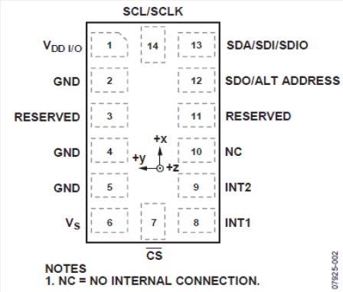
Рис.3.9. Виводи мікросхеми акселерометра ADXL345
Призначення цих виводів приведено в Табл.3.2.
Табл.3.2. Призначення виводів ADXL345
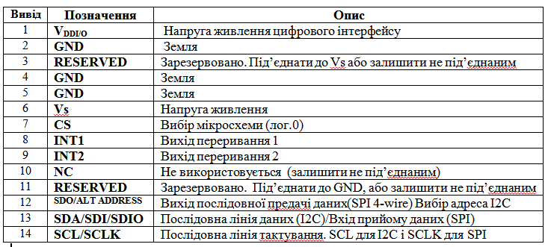
Таблиця 3.3 містить інформацію про 31 регістр акселерометра ADXL345.
Табл.3.3. Регістри акселерометра ADXL345
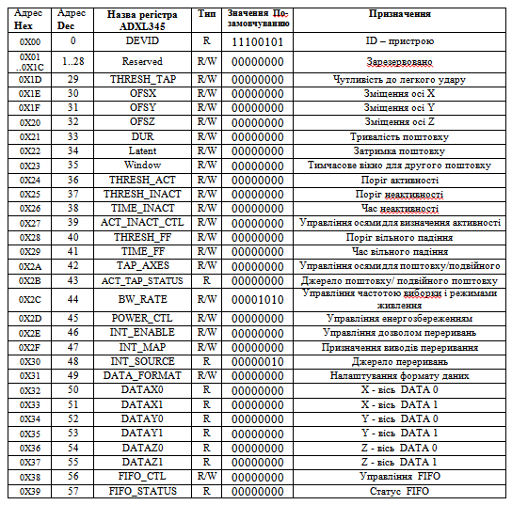
Після подачі живлення, акселерометр ADXL345 автоматично переходить у режим очікування (standby mode), який є енергозберігаючим. Для активізації функції вимірювання необхідно встановити біт D3 у регістрі POWER_CTL. Це перемикає пристрій у режим вимірювання (measurement mode). Якщо цей біт буде скинуто, акселерометр знову повернеться до режиму очікування.
Споживання електроенергії акселерометром залежить від частоти внутрішнього аналого-цифрового перетворювача (АЦП). Чим вища частота, тим більшим буде енергоспоживання. Ці залежності узагальнено в таблиці 3.4 нижче [11–15].
Табл.3.4. Електроспоживання ADXL345
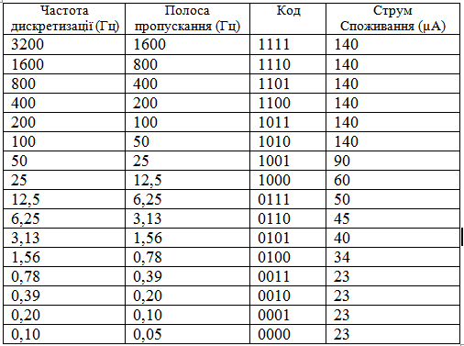
Додаткового зниження енергоспоживання можна досягти шляхом активації режиму сну акселерометра ADXL345 під час бездіяльності. Для цього необхідно попередньо записати відповідні значення у регістри THRESH_INACT та TIME_INACT, а потім активувати біти AUTO_SLEEP (D4) та D5 у регістрі POWER_CTL.
У режимі очікування (Standby Mode) вимірювання не проводяться, що дозволяє зменшити споживання струму до рівня близько 0,1 мкА. Перехід у цей режим здійснюється шляхом скидання біта D3 у регістрі POWER_CTL.
Інтерфейсна взаємодія з ADXL345
Для обміну даними з мікроконтролером акселерометр ADXL345 підтримує два інтерфейси: I²C та SPI. Слід зауважити, що пристрій завжди функціонує у режимі підлеглого (Slave).
- Інтерфейс SPI рекомендується використовувати при високих частотах вибірки — 3200 Гц або 1600 Гц, із тактовою частотою не нижче 2 МГц.
- Для частоти вибірки 800 Гц доцільно застосовувати I²C-інтерфейс із швидкістю передачі до 400 кГц. Для нижчих частот швидкість можна пропорційно зменшувати.
Для вибору інтерфейсу I²C необхідно встановити логічну одиницю (1) на вивід CS.
Адресація пристрою на шині I²C залежить від логічного рівня на виводі ALT ADDRESS:
- При лог.1 на ALT ADDRESS:
  - 7-бітна адреса: 0x1D
  - Повна адреса:
    - Запис: 0x3A
    - Зчитування: 0x3B
- При лог.0 на ALT ADDRESS:
  - 7-бітна адреса: 0x53
  - Повна адреса:
    - Запис: 0xA6
    - Зчитування: 0xA7
Схематичне підключення акселерометра ADXL345 до мікроконтролера через шину I²C подано на рисунку 3.10.
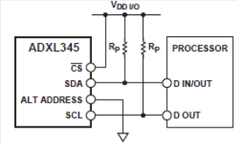
Рис.3.10. Схема підключення ADXL345 для роботи по I²C
Обробка переривань у ADXL345
Акселерометр ADXL345 обладнаний двома лініями переривань — INT1 та INT2, які можуть бути використані для сигналізації різних подій:
- виявлення вільного падіння (FREE_FALL);
- надходження нових даних (DATA_READY);
- фіксація подвійного поштовху (DOUBLE_TAP);
- одинарного поштовху (SINGLE_TAP);
- початку активності (ACTIVITY);
- відсутності активності (INACTIVITY);
- а також при переповненні буфера даних (OVERRUN).
За замовчуванням, активний рівень сигналу на виходах INT1/INT2 є високим (лог.1). За необхідності, цей рівень можна змінити на низький (лог.0), встановивши відповідний біт INT_INVERT у регістрі DATA_FORMAT.
Підтримується одночасне використання кількох типів переривань — для цього потрібно встановити відповідні біти у регістрі INT_ENABLE. Направлення сигналу на один із виходів (INT1 або INT2) визначається значенням регістра INT_MAP.
Варто зазначити, що виклик переривань тимчасово призупиняється на час зчитування вмісту регістрових комірок із даними прискорення.
Опис функціонування бітів подій у регістрах акселерометра ADXL345
- DATA_READY: цей біт сигналізує наявність нових даних для зчитування. Якщо дані ще не оновлені, він очищений; після появи нових даних — встановлюється.
- SINGLE_TAP: встановлюється, якщо акселерометр фіксує короткочасне прискорення, яке перевищує значення з регістра THRESH_TAP і триває менше часу, ніж вказано у DUR.
- DOUBLE_TAP: активується при послідовному виявленні двох поштовхів, кожен з яких перевищує поріг THRESH_TAP, причому:
  - період між поштовхами повинен бути довшим за вказане в регістрі LATENT значення, але коротшим за значення в WINDOW.
- ACTIVITY: сигналізує про перевищення прискоренням заданого порогового значення з регістра THRESH_ACT.
- FREE_FALL: цей біт активується, коли протягом певного проміжку часу прискорення по всіх трьох осях (X, Y, Z) не перевищує заданий поріг у THRESH_FF, що відповідає умовам вільного падіння.
- WATERMARK: встановлюється, коли кількість результатів, що накопичились у буфері FIFO, досягає вказаного в FIFO_CTL значення. Після зчитування FIFO цей біт автоматично скидається.
- OVERRUN: фіксується, якщо нові вимірювання затирають попередні, які ще не були прочитані. У режимі bypass це стосується регістрів DATAX, DATAY, DATAZ, а в інших режимах — коли буфер FIFO повністю заповнений. Скидання біта OVERRUN також відбувається автоматично після зчитування FIFO.
Щоб з'ясувати, яка саме подія викликала переривання, необхідно звернутись до регістра INT_SOURCE за адресою 0x30.
Щодо зчитування значень прискорення по осях — потрібно отримати вміст шести регістрів:
- DATAX0, DATAX1
- DATAY0, DATAY1
- DATAZ0, DATAZ1
Зчитування розпочинається з адреси 0x32, яка відповідає регістру DATAX0.
Встановлення діапазону вимірювання здійснюється за допомогою регістра DATA_FORMAT, де задаються межі ±2g, ±4g, ±8g або ±16g відповідно до завдань користувача.
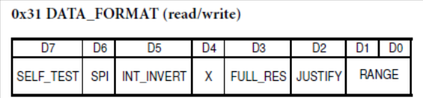
Біт FULL_RES встановлює роздільну здатність акселерометра. Для режиму Full-Resolution цей біт рівний “лог.1”, а для 10- бітного режиму -“лог.0”.
Біт JUSTIFY – встановлює вирівнювання даних- “0” – по правому краю, а “1” по лівому.
Бітами RANGE встановлюємо діапазон вимірювання акселерометра (див. Табл.3.5).
Табл.3.5. Діапазон вимірювання ADXL345
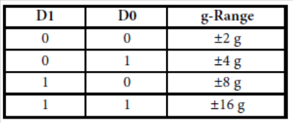
Найбільш доцільним режимом експлуатації акселерометра ADXL345 вважається режим з максимальною роздільною здатністю — 13 біт, який активується встановленням біта D3 регістра DATA_FORMAT у значення логічної одиниці. У такому режимі точність залишається сталою — 3,9 мг/LSB незалежно від вибраного діапазону вимірювань. З метою зручності впровадження в проєкти, ADXL345 доступний у вигляді готових модулів. Такі модулі вже містять мікросхему акселерометра та виведений інтерфейс підключення, що значно спрощує інтеграцію з мікроконтролерами або іншими системами.
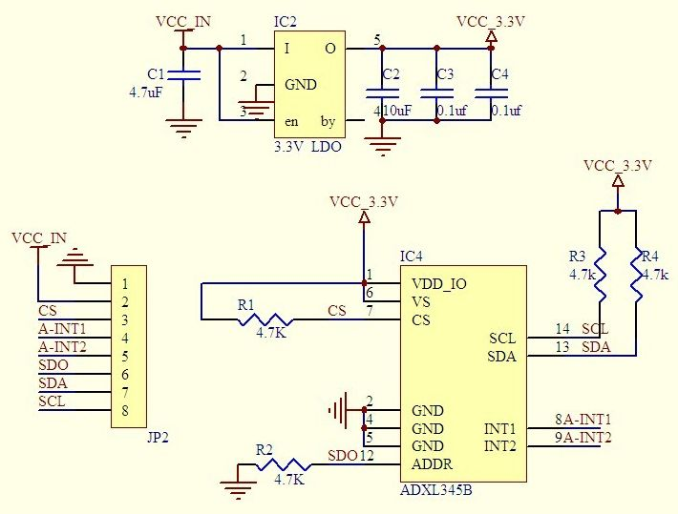
Рис.3.11. Схема модуля GY-291 з ADXL345

3.2. Проектування цифрового педометра (крокоміра) на платформі Arduino і MEMC акселерометрі ADXL345 в САПР Proteus VSM
Цифровий педометр (крокомір) повинен вимірювати кількість зроблених кроків, пройдену відстань, спалену кількість калорій, аналізувати отримані дані, передавати їх по послідовному порту, повідомляти про перевищення рівнів спалених калорій, або пройдених кроків включенням звукової та візуальної сигналізації, мати гнучке меню для налаштування режимів роботи крокоміра та вхідних параметрів (вага, ріст людини), зберігати налаштування у енергонезалежній пам’яті.
Педометр включає в себе як апаратне так і програмне забезпечення. Апаратне забезпечення педометра складається з:
- Плати Arduino UNO;
- МЕМС акселерометра ADXL345;
- РКД- модуля індикації;
- звукової та світлової (LED) сигналізації;
- клавіш меню (КН1, КН2, КН3, КН4) налаштування крокоміра та вибору режимів його роботи.
Arduino UNO з МК AVR (ATmega328), опрацьовує дані, отримані з МЕМС акселерометра ADXL345, виводить на рідкокристалічний дисплей інформацію, передає дані через послідовний порт, ініціалізує тривожні повідомлення, зберігає в енергонезалежній пам’яті налаштування педометра [13, 14].
На Рис.3.13 зображена структурна схема цифрового педометра (крокоміра) на платформі ARDUINO UNO і трьохосьовому MEMC акселерометрі ADXL345.

Рис.3.13. Структура цифрового педометра (крокоміра) на платформі Arduino UNO і трьохосьовому MEMC акселерометрі ADXL345
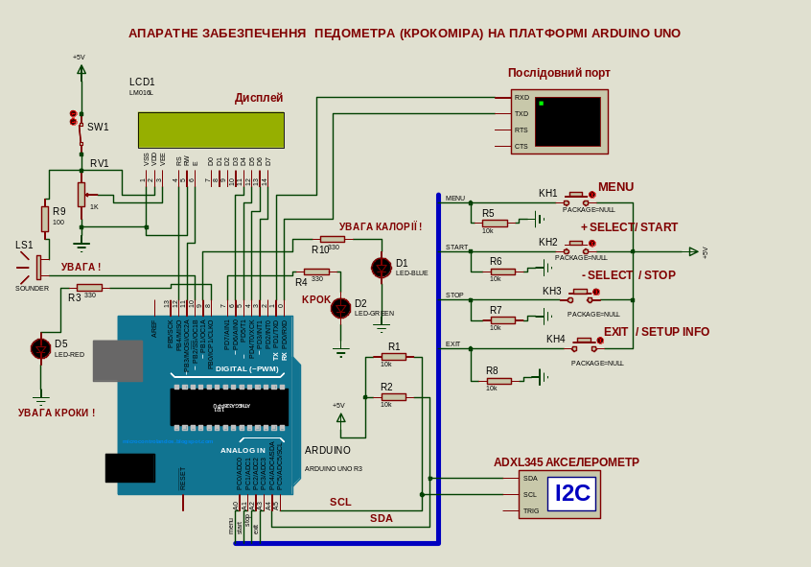
Рис.3.14. Апаратне забезпечення педометра (крокоміра) на платформі Arduino UNO в Proteus ISIS
На Рис.3.14 показано схему апаратного забезпечення педометра (крокоміра) на платформі ARDUINO UNO та ADXL345 акселерометрі.
Педометр постійно моніторить величину вектора прискорення та порівнює його з пороговим значенням. При ходьбі відбувається зміна прискорення. Педометр відслідковує кожен зроблений крок коротким імпульсом зеленого світлодіода D2 “КРОК”, а також підраховує загальну кількість зроблених кроків, пройдений шлях та кількість спалених калорій в залежності від ваги та зросту людини. Ця інформація постійно виводиться на РКД та передається в послідовномий порт.
При відповідних налаштуваннях крокомір аналізує кількість спалених при ходьбі калорій та подає сигнал попередження (блимає синій світлодіод D1) “УВАГА КАЛОРІЇ” і вмикається звуковий сигнал пищика LS1.
Аналогічно відбувається аналіз крокоміром кількості пройдених кроків, при цьому (блимає червоний світлодіод D5) “УВАГА КРОКИ!” і вмикається звуковий сигнал пищика LS1. Відповідна тривожна інформація передається в послідовномий порт.
Контроль спалених калорій, або пройдених кроків встановлюється з допомогою меню налаштувань. На РКД виводиться підказка про вид налаштування. “AS” (alarm steps) – відбувається контроль пройдених кроків, “AС”(alarm caloricity) -відбувається контроль сплених калорій.
Для управління педометром та налаштування режимів його роботи використано чотири багатофункціональні клавіші KH1-“MENU”, KH2-“+SELECT/START”, KH3-“-SELECT/STOP”, KH4-“EXIT/SETUP INFO”.
KH1-“MENU” – використовується для виклику меню налаштувань, яке має наступні пункти:
- “WEIGHT” (вага) –для встановлення ваги користувача;
- “HEIGHT” (ріст) –для встановлення висоти користувача;
Від цих двох параметрів залежить довжина кроку людини та кількість спалених калорій на один зроблений крок. Дана інформація отримана з таблиць1,2,3 розділу 1, та введена в пам'ять мікроконтролера для обчислень.
- “ATTENTION STEPS” (увага кроки!) для встановлення обмеження по кількості зроблених користувачем кроків.
- “ALARM CALORICITY” (тревога - калорії) для встановлення обмеження по кількості спалених користувачем калорій.
- “MODE AS/AC” (режим контролю: AS- за кількістю зроблених кроків, або AC - за кількістю спалених калорій), або вимкнути контроль –OFF.
Вибір пунктів меню здійснюється клавішею KH1. Встановлення параметрів у вибраному пункті меню здійснюється клавішами KH1, KH2, KH3, KH4.
Зроблені налаштування зберігаються в енергонезалежній памяті мікроконтролера.
Клавіша KH2 – “+SELECT/START” – має два призначення. Перше – для переходу крокоміра у робочий режим детектування кроків, та друге – як клавіша селектор пунктів меню.
Клавіша KH3 – “-SELECT/STOP”- має два призначення. Перше-для переходу крокоміра у стоп- режим, кроки не детектуються, та друге- як клавіша селектор пунктів меню.
Клавіша KH4 – “EXIT/SETUP INFO” дозволяє отримати інформацію про налаштування педометра, а також використовується для виходу з пунктів меню [12].
На рідкокристалічний дисплей постійно виводиться інформація про кількість зроблених кроків, пройдений у метрах шлях, кількість спалених калорій. В послідовний порт виводиться додатково інформація про прискорення по осях OX, OY, OZ акселерометра ADXL345 та величина вектора цього прискорення, для інформації та аналізу .
В Робочому режимі педометра- відбувається опитування клавіш КН1, КН2, КН3, КН4, читання прискорень з акселерометра та їх аналіз, детектування кроків та вивід відповідної інформації на РКД та послідовний порт .
В режимі очікування детектування кроків не відбувається, а тільки вивід відповідної інформації на РКД та в послідовний порт .
Для економії енергоспоживання передбачено вимкнення РКД вимикачем – SW1. На роботу педометра це не впливає.
При вмиканні крокоміра відбувається ініціалізація периферійних пристроїв, а саме рідкокристалічний дисплей (РКД), послідовний інтерфейс вводу-виводу, клавіші управління, генератор ШІМ на частоту пищика, перевіряється наявність акселерометра, якщо ADXL345 не ініціалізується, то на РКД виводиться повідомлення: “ADXL345 ERROR” (помилка акселерометра), інакше виводиться протягом 2 секунд на РКД повідомлення “ *PEDOMETR* (KPOROMIP) OK ” (Педометр (крокомір) – справний).
Далі система переходить в режим очікування відбувається вимірювання прискорень та аналіз натискання клавіш КН1….КН4.
Натискання клвіші KH2- “+SELECT/START” переводить педометр в робочий режим детектування кроків.
На РКД виводиться наступна інформація. У верхній рядок:
- кількість зроблених кроків;
- кількість спалених калорій.
У нижній рядок виводяться реальні значення пройденого шляху у метрах , режими роботи: “W” – робочий режим, “S” – режим очікування – стоп.
Додатково, якщо встановлено контроль пройденого шляху то “AS”, або контроль за калорыями то “AC”.
При перевищенні порогових значень в послідовний порт виводиться відповідне повідомлення: “ATTENTION STEPS” (увага кроки!), або “ALARM CALORICITY” (тревога - калорії), вмикається звукова сигналізація та блимає відповідний світло діод “УВАГА КРОКИ!”, або “УВАГА КАЛОРІЇ”.
Програмне забезпечення написане в Arduino IDE з використанням бібліотек цього середовища та інструментів для завантаження компільованого коду в плату Arduino UNO та в Proteus ISIS симуляції та аналізу.

РОЗДІЛ 4

Програмно-алгоритмічне забезпечення цифрового педометра на платформі Arduino і трьохосьовому MEMC акселерометрі ADXL345

4.1. Алгоритмічне забезпечення цифрового педометра (крокоміра) на платформі Arduino та MEMS акселерометрі ADXL345

В додатку В наведено алгоритмічне представлення роботи цифрового педометру на платформі Arduino та MEMS акселерометрі ADXL345. Алгоритмічне представлення цифрового педометра з використанням платформи Arduino та акселерометра ADXL345 має кілька особливостей:

Модульність: алгоритм розділяється на окремі модулі, такі як ініціалізація, збір даних, обробка даних і виведення результатів. Це спрощує розробку, тестування та налагодження.

Фільтрація даних: через наявність шуму в даних акселерометра необхідно використовувати фільтри (наприклад, середнє ковзне, Калмана або низькочастотний фільтр), щоб отримати точні значення змін прискорення.

Аналіз піків: для визначення кроків алгоритм фокусується на аналізі піків у зміні прискорення. Кожен пік повинен відповідати фізичному руху, схожому на крок.

Динамічні пороги: алгоритм може включати динамічне регулювання порогових значень залежно від швидкості ходьби або зовнішніх умов, щоб підвищити точність.

Частота вибірки: вибір оптимальної частоти вибірки акселерометра є критичним. Занадто низька частота може пропустити рухи, а занадто висока — перевантажити систему.

Ресурсоефективність: оскільки Arduino має обмежені обчислювальні ресурси, алгоритм повинен бути оптимізований для швидкого виконання з мінімальним споживанням пам’яті.

4.2. Розробка програмних модулів для роботи з цифровим трьохосьовим MEMC акселерометром ADXL345
Бібліотека для взаємодії з цифровим акселерометром ADXL345
Для забезпечення роботи з цифровим сенсором прискорення ADXL345 створено спеціалізовану бібліотеку, основні функції якої детально подано в додатку Г.
Основні характеристики бібліотеки для ADXL345:
- Простота застосування. Бібліотека містить набір готових функцій, що значно полегшують інтеграцію акселерометра до електронного проєкту. Це дозволяє швидко розпочати роботу з пристроєм навіть користувачам з базовим досвідом.
- Гнучке налаштування. Підтримується вибір діапазонів чутливості акселерометра (±2g, ±4g, ±8g, ±16g), конфігурування частоти вибірки та перемикання між режимами функціонування відповідно до вимог проєкту.
- Обробка переривань. Бібліотека реалізує підтримку апаратних переривань для реагування на події, пов’язані з рухом, вібрацією або відсутністю активності, що дозволяє ефективно керувати ресурсами пристрою.
- Сумісність з різними платформами. Завдяки підтримці як I2C, так і SPI інтерфейсів, бібліотека адаптована до широкого спектра апаратних рішень — зокрема Arduino, Raspberry Pi та інших мікроконтролерів.
- Вбудована фільтрація. Функціонал включає засоби для приглушення шумів і стабілізації даних, які надходять із сенсора.
- Розширені можливості. Додаткові функції, як-от виявлення одиночних і подвійних поштовхів, самокалібрування та виявлення спеціалізованих подій, розширюють сферу застосування пристрою.
- Наявність документації. До бібліотеки додається детальна інструкція з прикладами коду, що значно спрощує її впровадження в проєкт і прискорює процес налаштування.
Таким чином, програмна бібліотека для ADXL345 є інструментом, що сприяє швидкому розгортанню функціоналу акселерометра та забезпечує стабільну інтеграцію в мікропроцесорні системи.

4.3. Розробка програмних модулів режимів роботи педометра
Для роботи з цифровим педометром (крокоміром) розроблено бібліотеку, яка містить наступні функції відповідно до додатку Д.
Особливості бібліотеки для роботи з цифровим педометром (крокоміром) полягають у наступному:
Адаптивність алгоритму: бібліотека може включати функції, що дозволяють адаптувати алгоритм виявлення кроків під різні стилі ходьби та темпи.
Енергоефективність: бібліотека оптимізована для роботи в енергозберігаючому режимі, що дозволяє використовувати її на пристроях з обмеженим живленням, таких як портативні гаджети.
Широка сумісність: бібліотека зазвичай підтримує популярні апаратні платформи, такі як Arduino, і сенсори, наприклад ADXL345, що забезпечує універсальність її використання.
Простота інтеграції: завдяки добре структурованій документації та простим функціям, бібліотека легко інтегрується в проєкти навіть для новачків.
Можливості калібрування: підтримка калібрування для покращення точності, зокрема налаштування чутливості та порогових значень.
Розширюваність функцій: легкість у додаванні нових можливостей, таких як розрахунок спалених калорій або обчислення дистанції.
Ці особливості роблять бібліотеку корисним інструментом для створення точних та ефективних педометрів.

4.4. Програмна реалізація головного алгоритму роботи цифрового педометра (крокоміра) на платформі Arduino і трьохосьовому MEMC акселерометрі ADXL345
Програма реалізує алгоритм роботи цифрового педометра (крокоміра) на платформі Arduino і трьохосьовому MEMC акселерометрі ADXL345і згідно додатку Є.

4.5. Моделювання та аналіз результатів роботи цифрового педометра (крокоміра) на платформі Arduino і трьохосьовому MEMC акселерометрі ADXL345
Скомпільований скетч в Arduino Software (IDE) для платформи ARDUINO UNO з МК ATmega328 є файл hex –типу. Цей код записуємо в МК і перевіряємо роботу крокоміра. Спроектовану схему цифрового педометра і роботу коду прошивки також можна перевірити в симуляторі Proteus ISIS.
На рисунках нижче зображено моделювання роботи спроектованого цифрового педометра (крокоміра) на платформі Arduino і трьохосьовому MEMC акселерометрі ADXL345.
PROTEUS VSM – це програмний продукт для автоматизованого проектування електронних схем та їх моделювання.
Proteus складається з двох підпрограм:
ISIS – програма моделювання електронних схем і ARES- програма для проектування друкованих плат.
На Рис.4.12 зображено моделювання роботи педометра при вмиканні живлення та ініціалізації. При ініціалізації налаштовуєть та калібрується акселерометр, РКД, COM – порт, з EEPROM зчитуються налаштування, на РКД відображається повідомлення: “*PEDOMETR* (KPOKOMIP)”. Світлодіод (D1) “УВАГА КАЛОРІЇ”, світлодіод (D2) “КРОК”, світлодіод (D5) “УВАГА КРОКИ” та пищик вмикаються на 1 сек для тестування. Тестується також акселерометр ADXL345, якщо при тестуванні виникла помилка то на РКД отримаємо: “ADXL345 error!” (див. Рис.4.13), це ж повідомлення виводиться в COM – порт, якщо тестування успішне то отримаємо: “OK” (див. рисунок нижче ).
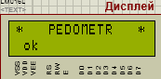
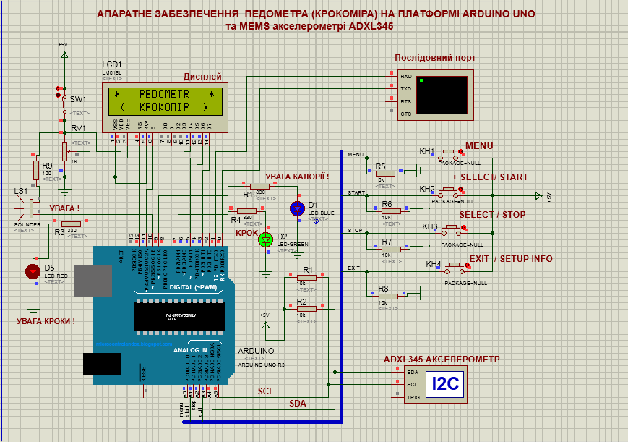
Рис.4.12. Моделювання роботи педометра при вмиканні живлення
в Proteus ISIS –ініціалізація
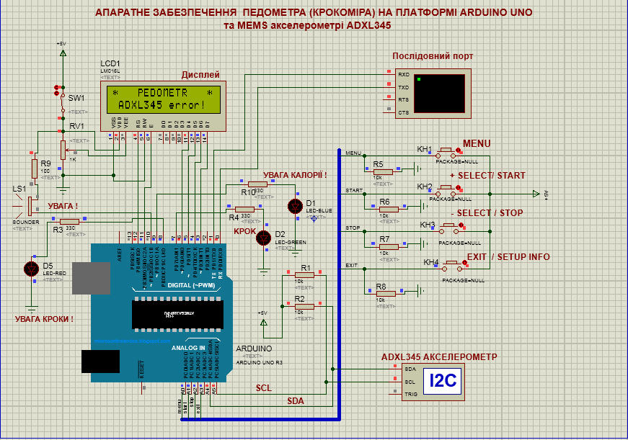
Рис.4.13. Моделювання роботи педометра в Proteus ISIS – помилка акселерометра
Після завершення самотестування педометр зчитує значення регiстрiв прискорень по осях OX OY OZ, обчислює вектор прикорення та виводить цю інформацію в COM - порт (Рис.4.15). На РКД виводиться біжуча інформація (Рис.4.14), де “N=1000” (кількість зроблених кроків ), “K=23.0” (кількість спалених калорій), “L=670” (пройдений шлях в метрах), “S” (режим очікування) [9-11].
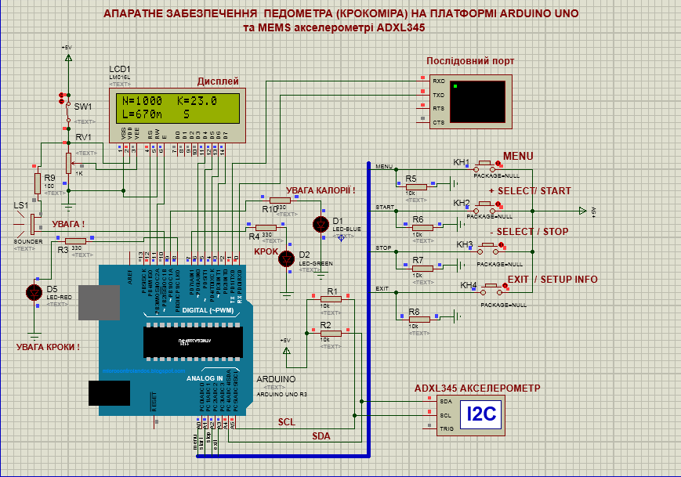
Рис.4.14. Моделювання роботи педометра в Proteus ISIS – режим очікування
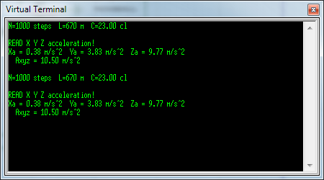
Рис.4.15. Інформація - виводиться в COM - порт в режимі очікування

На Рис.4.15 Xa Ya Za – прискорення вздовж осей OX OY OZ - відповідно, Axyz –величина вектора прискорення. Для переходу в робочий режим достатньо натиснути клавішу КН2 “+SELECT/START” ( Рис.4.16).
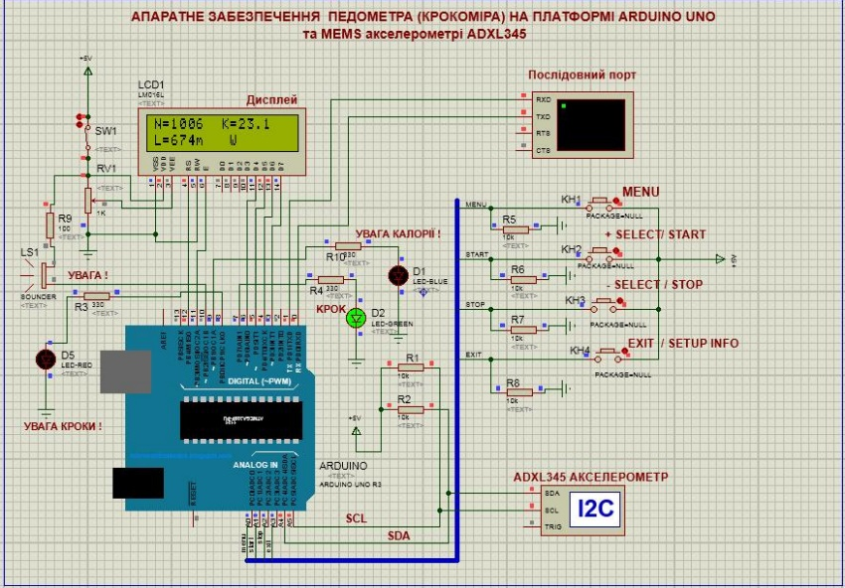
Рис.4.16. Моделювання роботи педометра в Proteus ISIS – робочий режим
В робочому режимі на РКД виводить символ “W”. Крокомір починає детектувати зроблені кроки, обчислювати загальний пройдений шлях та кількість спалених калорій. На кожен зроблений крок – блимає світло діод D2 ”КРОК”. В цьому режимі також аналізуються прапорці контролю (контроль спалених калорій, контроль зроблених кроків), а також натискання клавіш КН1…КН4.
Натиснувши клавішу КН3 “+SELECT/STOP” призупиняємо роботу педометра (та переводимо його в режим очікування).
Інформацію про налаштування педометра можна переглянути в будь- якому режимі (робочому, або очікування) натиснувши клавішу КН4 “EXIT/SETUP INFO”.
На РКД короткочасно виводиться наступна довідкова інформація (Рис.4.17).
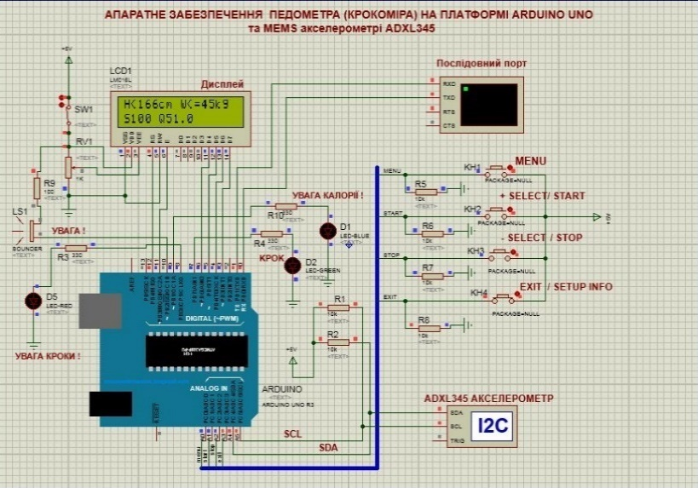
Рис.4.17. Моделювання роботи педометра в Proteus ISIS – вивід довідкової інформації
Де H < 166cm (зріст людини менше 166), W<45kg (вага менше 45 кг), S100 (обмеження по зроблених кроках) Q51.0 (обмеження по спалених калоріях).
В COM- порт виводиться подібна інформація (Рис.4.18):
де HIGHT <166 cm – (зріст людини 166 cm ), Weight <=45 kg (вага людини менше 45 кг), ATTENTION STEPS = 100 (обмеження по зроблених кроках), MODE AS=OFF – режим контроль вимкнутий, ALARM CALORICITY = 51.00 cal (обмеження по спалених калоріях), MODE AC = OFF – режим контроль вимкнутий [9-11].
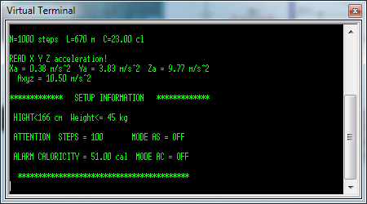
Рис.4.18. Довідкова інформація про налаштування педометра
Довідкова інформація дозволяє перевірити правильність налаштування педометра. При потребі параметри роботи педометра можна налаштувати скориставшись меню налаштувань. Вхід в меню налаштувань здійснюється натисканням клавіші КН1 “MENU” (Рис.4.19).
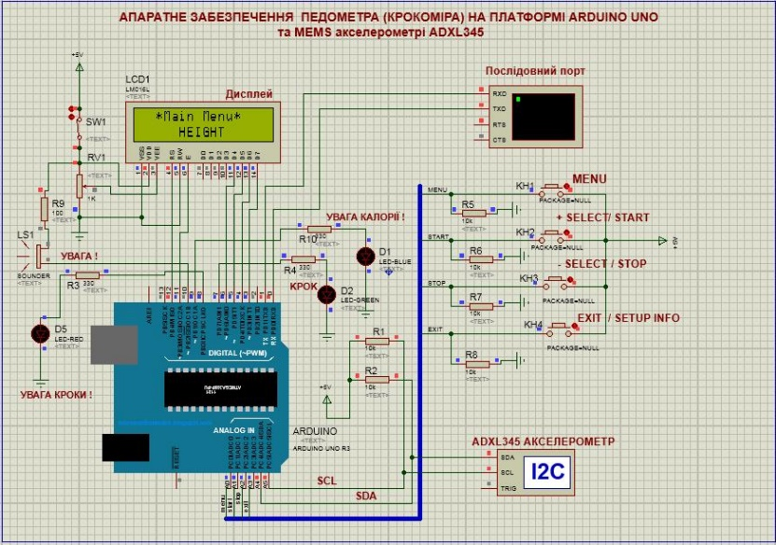
Рис.4.19. Моделювання роботи педометра в Proteus ISIS – меню налаштувань
Меню налаштувань містить наступні підменю: HEIGHT” (ріст); “WEIGHT ” (вага); “ATTENTION STEPS” (увага кроки!); “ALARM CALORICITY” (тревога - калорії); “MODE AS/AC” ( вибір режиму контролю).
Переміщення по пунктах підменю здійснюється клавішами “+SELECT/START”, “-SELECT/STOP”. Вибір пункту підменю здійснюється клавішею “MENU”. Вихід з меню – клавіша “EXIT/SETUP INFO”. При використанні педометра важливо задати ріст та вагу людини. Від цих величин залежить довжина кроку людини та кількість спалених калорій на крок (Табл. 1,2,3). Інформація з цих таблиць занесена в пам’ять педометра і використовується в обчисленні пройденого шляху та спалених калорій.
В підменю “HEIGHT” встановлюємо ріст людини (Рис.4.20).
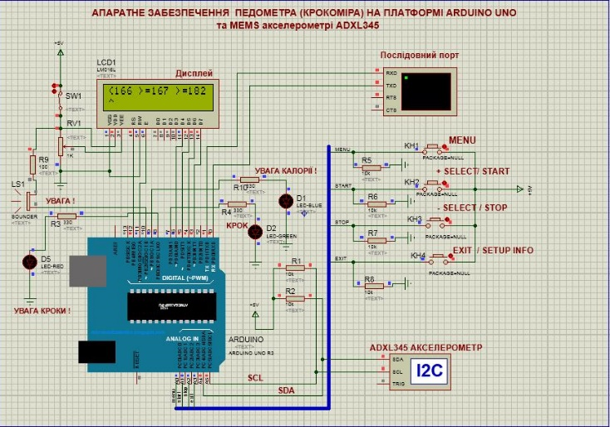
Рис.4.20. Моделювання роботи педометра в Proteus ISIS – підменю “HEIGHT”
Переміщення курсора виконуємо клавішами “+SELECT/START”,
“-SELECT/STOP”
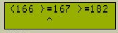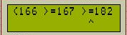
Вибір зросту підтверджуємо натисканням клавіші “MENU”. Вихід з підменю – клавіша “EXIT/SETUP INFO”.
В підменю “WEIGHT ” задаємо вагу людини (Рис.4.21).
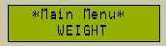
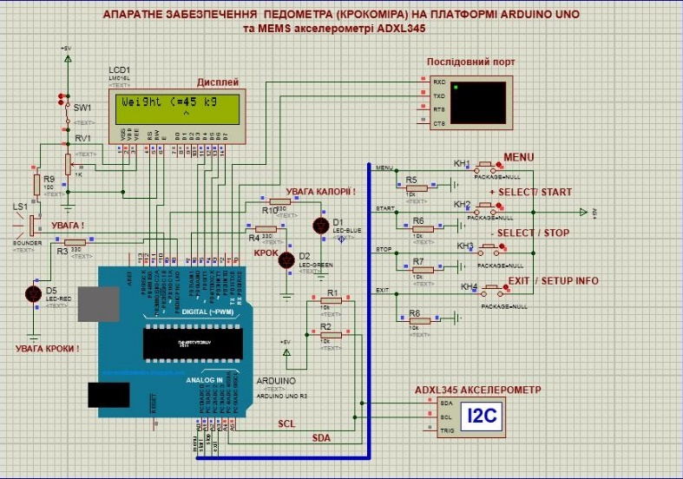
Рис.4.21. Моделювання роботи педометра в Proteus ISIS –підменю “WEIGHT”
Клавішами “+SELECT/START”, “-SELECT/STOP” вибираємо вагу з діапазону: <= 45, 55, 64, 73, 82, 91, 100, 114, 125.
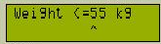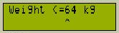
Вибір ваги підтверджуємо натисканням клавіші “MENU”. Вихід з підменю – клавіша “EXIT/SETUP INFO”. В підменю “ATTENTION STEPS”
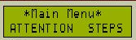
задаємо кількість кроків для контролю (Рис.4.22). Якщо кількість зроблених людиною кроків перевищить цю величину то педометр видасть попередження.
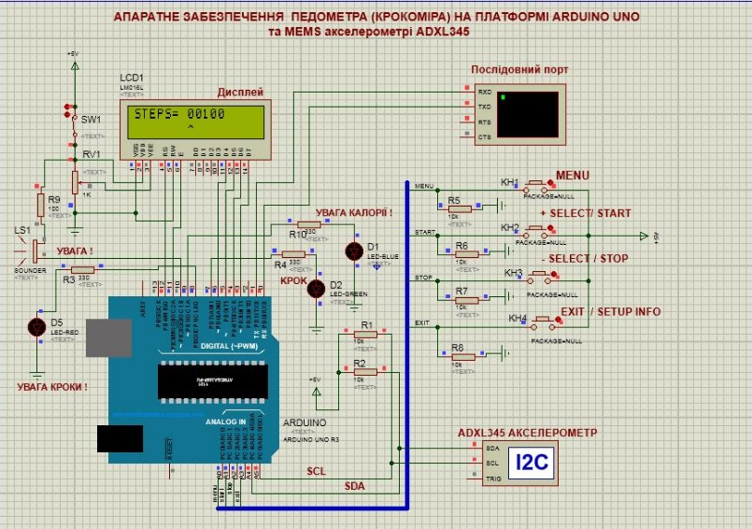
Рис.4.22. Моделювання роботи педометра в Proteus ISIS – підменю “ATTENTION STEPS”
Переміщення курсора здійснюється натисканням клавіші “MENU”. Зміна цифр у вибраному розряді числа виконується клавішами “+SELECT/START”, “-SELECT/STOP”.
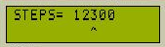
Зберігаємо набране число та виходимо з цього пункту меню натисканням клавіші “EXIT/SETUP INFO”.
Аналогічно в підменю “ALARM CALORICITY”
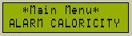
можна встановити кількість спалених калорій для контролю (Рис.4.23).
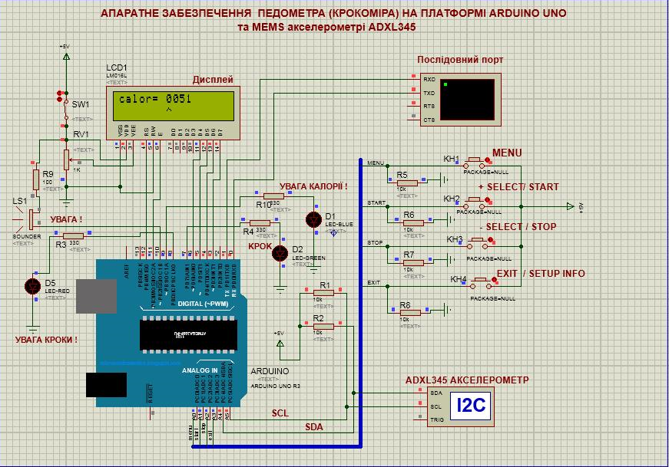
Рис.4.23. Моделювання роботи педометра в Proteus ISIS – підменю
“ALARM CALORICITY”
Якщо кількість спалених людиною калорій перевищить цю величину то педометр видасть попередження (блимає синій світлодіод “УВАГА КАЛОРІЇ” і звучить пищик).
В підменю “MODE AS/AC”
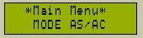
вибираємо режим контролю за кількістю пройдених кроків, або кількістю спалених калорій. Контроль можна вимкнути (Рис.4.24).
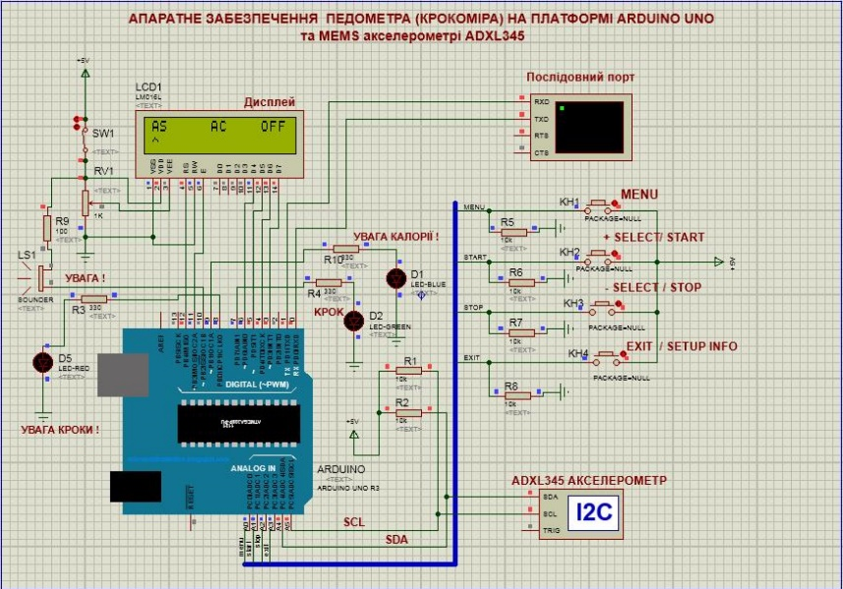
Рис.4.24. Моделювання роботи педометра в Proteus ISIS – підменю
“MODE AS/AC”
Клавішами “+SELECT/START”, “-SELECT/STOP” вибираємо режим контролю: AS – контроль зроблених кроків, AC – контроль спалених калорій, OFF – вимкнути будь-який контроль. Вибір підтверджуємо натисканням клавіші “MENU”. Вихід з підменю – клавіша “EXIT/SETUP INFO”.
Вибраний режим контролю відображається на РКД (Рис.4.25, 4.26) відповідними символами.
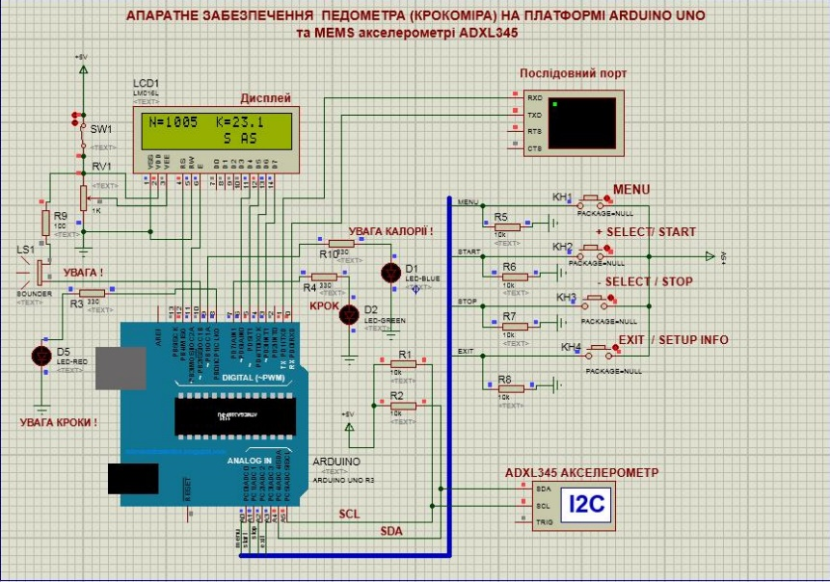
Рис.4.25. Моделювання роботи педометра в Proteus ISIS. Контроль “AS” (кроки)
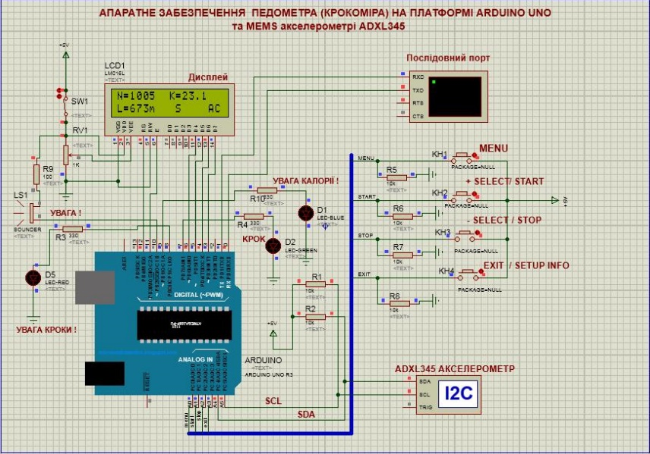
Рис.4.26. Моделювання роботи педометра в Proteus ISIS. Контроль “AС” (калорії)
Для економії електроспоживання в робочому режимі (детектування кроків) служить вимикач SW1, яким можна вимкнути РКД.

ВИСНОВКИ

У процесі виконання кваліфікаційної роботи мною було спроєктовано, реалізовано та протестовано цифровий крокомір на основі платформи Arduino UNO та трьохосьового МЕМС акселерометра ADXL345. Об’єктом розробки став недорогий мікропроцесорний пристрій для фіксації кількості кроків, розрахунку пройденої дистанції, визначення енергетичних витрат (спалених калорій), а також виведення даних на символьний рідкокристалічний дисплей 16×2 (модель WH1602B-YGK-CTK).
У роботі було:
- Обґрунтовано вибір елементної бази, зокрема використання Arduino UNO з мікроконтролером ATmega328P завдяки доступності, енергоефективності, наявності широкої підтримки у середовищі Arduino IDE.
- Детально вивчено технічні характеристики акселерометра ADXL345, включаючи режими роботи, діапазони чутливості (±2g…±16g), методи калібрування по осях OFSX, OFSY, OFSZ, режими енергозбереження (standby, sleep, auto-sleep) та підтримку інтерфейсів I2C і SPI.
- Розроблено програмне забезпечення (скетч) у середовищі Arduino IDE, що реалізує:
  - детекцію та підрахунок кроків з використанням алгоритму аналізу прискорення по осі Z;
  - підрахунок пройденої відстані на основі довжини кроку;
  - розрахунок витрачених калорій за емпіричною формулою;
  - керування меню налаштувань (довжина кроку, вага користувача тощо);
  - запис та зчитування налаштувань з EEPROM;
  - генерацію звукових та візуальних повідомлень (порогові значення, індикація активності).
- Проведено моделювання роботи пристрою у середовищі Proteus VSM, яке дозволило протестувати схему без фізичного збирання. Було перевірено коректність взаємодії програмного коду з акселерометром ADXL345 через шину I2C, коректність виводу інформації на РК-дисплей та роботу логіки перемикання режимів.
- Виконано структурну та принципову схему пристрою, яка включає Arduino UNO, дисплей, акселерометр, кнопки керування та звуковий індикатор.
У ході реалізації було досягнуто зниження енергоспоживання завдяки використанню режиму standby акселерометра та можливості вимкнення дисплея під час бездіяльності.
Порівняно з комерційними аналогами (зокрема inSPORTline Strippy II), розроблений пристрій:
- має нижчу вартість за рахунок використання доступних комплектуючих;
- забезпечує гнучкість програмного налаштування;
- дозволяє зберігати конфігурацію користувача;
- підтримує обмін даними через послідовний порт.
Загалом, робота досягла поставленої мети. Розроблений пристрій може бути використаний як основа для створення персонального фітнес-трекера, вбудованого сенсорного модуля для медичних чи реабілітаційних систем або навчального проєкту в галузі мікроконтролерної техніки.

СПИСОК ВИКОРИСТАНИХ ДЖЕРЕЛ

- Бабак В. П., Бабак С. В., Єременко В. С. Теоретичні основи нформаційно-вимірювальних систем. Київ : Ун-т новітніх технологій; НАУ, 2017. 496 с.
- Паламар М., Стрембіцький М., Паламар А. Проектування комп’ютеризованих вимірювальних систем і комплексів. Тернопіль, 2018. 150 с.
- Аронець О. В. Arduino для початківців. — Iвано-Франкiвськ «Симфонiяфорте» 2018 – 192 с.
- Dewangan D., Sahu S.. Deep Learning Based Speed Bump Detection Model for Intelligent Vehicle System using Raspberry Pi. – 2020. – 79 р.
- McGuire K. et al. A Comparative Study of Bug Algorithms for Robot Navigation. Robotics and Autonomous Systems. Vol. 121, 2019. https://doi.org/10.1016/j.robot.2019.103261
- Поліщук М. М., Ткач М.М. Робототехнічні системи: проектування і моделювання: навч. посіб. Київ: КПІ ім. Ігоря Сікорського, 2021. 112 с.
- Arduino - Home. Arduino - Home. URL: https://www.arduino.cc/ (date of access: 16.03.2025).
- Arduino – IT Master - електроніка та програмування. Головна – IT Master - електроніка та програмування. URL: https://itmaster.biz.ua/electronics/arduino.html (дата звернення: 16.03.2025).
- Massimo Banzi. Getting Started with Arduino. – 2nd Edition. O’Really Media Inc., 2011 – p. 130.
- Arduino IDE, встановіть це середовище розробки для роботи з Arduino. Ubunlog. URL: https://uk.ubunlog.com/Середовище-розробки-arduino-ide-для-роботи-з-arduino/ (дата звернення: 16.03.2025).
- Michael Margolis. Arduino Cookbook, Second Edition. – Published by O’Reilly Media Inc., 2012. – p. 724.
- Polizzi J.-P., Fain B., Maspero F. Accelerometer. Handbook of Silicon Based MEMS Materials and Technologies. 2020. P. 879–898. URL: https://doi.org/10.1016/b978-0-12-817786-0.00045-1
- Youichi Asano; “Application of MEMS accelerometer to geophysics”; International Journal of the JCRM ; Japanese committee for Rock Mechanics; Volume 4, number 2 , pp 1-4, 2008.
- Julien Bayle. C Programming for Arduino. Learn how to program and use Arduino boards with a series of engaging examples, illustrating each core concept. First published: May 2013. Production Reference: 1070513. Published by Packt Publishing Ltd. Livery Place 35 Livery Street Birmingham B3 2PB, UK. ISBN 978-1-84951-758-4. P. 512.
- Hung J.C., Thacher J.R., White H.V. Calibration of accelerometer triad of an IMU with drifting Z-accelerometer bias. - Proceedings of the IEEE Aerospace and Electronics Conference NAECON-1989. - Vol. 1. -Pp. 153-158.

ДОДАТКИ

Додаток А
ЗАЛЕЖНОСТІ СПОЖИВАННЯ КАЛОРІЙ ВІД ЗРОСТУ

Табл.1.1. Споживання калорій при зрості 182 см та вище
Кроки | ВАГА (кг)
Кроки | 45 | 55 | 64 | 73 | 82 | 91 | 100 | 114 | 125
1000 | 28 кал. | 33 | 38 | 44 | 49 | 55 | 60 | 69 | 75
2000 | 55 | 66 | 76 | 87 | 98 | 109 | 120 | 137 | 150
3000 | 83 | 99 | 114 | 131 | 147 | 164 | 180 | 206 | 225
4000 | 110 | 132 | 152 | 174 | 196 | 218 | 240 | 274 | 300
5000 | 138 | 165 | 190 | 218 | 245 | 273 | 300 | 343 | 375
6000 | 165 | 198 | 228 | 261 | 294 | 327 | 360 | 411 | 450
7000 | 193 | 231 | 266 | 305 | 343 | 382 | 420 | 480 | 525
8000 | 220 | 264 | 304 | 348 | 392 | 436 | 480 | 548 | 600
9000 | 248 | 297 | 342 | 392 | 441 | 491 | 540 | 617 | 675
10000 | 275 | 330 | 380 | 435 | 490 | 545 | 600 | 685 | 750

Табл.1.2. Споживання калорій при зрості 167…180 см
Кроки | ВАГА (кг)
Кроки | 45 | 55 | 64 | 73 | 82 | 91 | 100 | 114 | 125
1000 | 25 кал. | 30 | 35 | 40 | 45 | 50 | 55 | 62 | 68
2000 | 50 | 60 | 69 | 79 | 89 | 99 | 109 | 125 | 136
3000 | 75 | 90 | 104 | 119 | 134 | 149 | 164 | 187 | 205
4000 | 100 | 120 | 138 | 158 | 178 | 198 | 218 | 249 | 273
5000 | 125 | 150 | 173 | 198 | 223 | 248 | 273 | 311 | 341
6000 | 150 | 180 | 207 | 237 | 267 | 297 | 327 | 374 | 409
7000 | 175 | 210 | 242 | 277 | 312 | 347 | 382 | 436 | 477
8000 | 200 | 240 | 276 | 316 | 356 | 396 | 436 | 498 | 545
9000 | 225 | 270 | 311 | 356 | 401 | 446 | 491 | 560 | 614
10000 | 250 | 300 | 345 | 395 | 445 | 495 | 545 | 623 | 682

Табл.1.3. Споживання калорій при зрості 165 см та нижче
Кроки | ВАГА (кг)
Кроки | 45 | 55 | 64 | 73 | 82 | 91 | 100 | 114 | 125
1000 | 23 кал. | 28 | 32 | 36 | 41 | 45 | 50 | 57 | 63
2000 | 46 | 55 | 63 | 73 | 82 | 91 | 100 | 114 | 125
3000 | 69 | 83 | 95 | 109 | 123 | 136 | 150 | 171 | 188
4000 | 92 | 110 | 127 | 145 | 163 | 182 | 200 | 228 | 250
5000 | 115 | 138 | 158 | 181 | 204 | 227 | 250 | 285 | 313
6000 | 138 | 165 | 190 | 218 | 245 | 273 | 300 | 343 | 375
7000 | 160 | 193 | 222 | 254 | 286 | 318 | 350 | 400 | 438
8000 | 183 | 220 | 253 | 290 | 327 | 363 | 400 | 457 | 500
9000 | 206 | 248 | 285 | 326 | 368 | 409 | 450 | 514 | 563
10000 | 229 | 275 | 317 | 363 | 408 | 454 | 500 | 571 | 625

Додаток Б
МОДУЛЬ УПРАВЛІННЯ ПЕДОМЕТРА (КРОКОМІРА)

Плата Arduino Uno

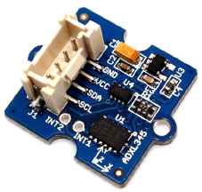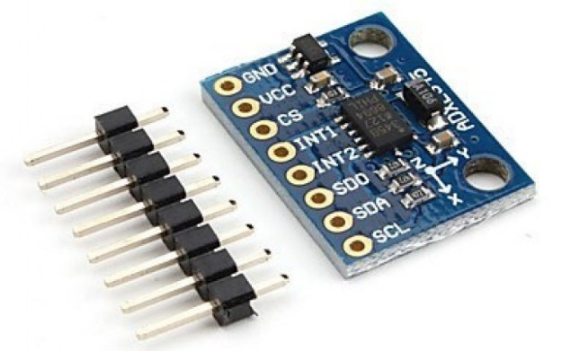
Модулі GY-291 з ADXL345 акселерометром

Додаток В
АЛГОРИТМ РОБОТИ ЦИФРОВОГО ПЕДОМЕТРА

Продовження додатоку В

Продовження додатоку В

Продовження додатоку В

Продовження додатоку В

Продовження додатоку В

Продовження додатоку В

Продовження додатоку В

Продовження додатоку В

Продовження додатоку В

Продовження додатоку В

Додаток Г
БІБЛІОТЕКА ДЛЯ РОБОТИ З ЦИФРОВИМ АКСЕЛЕРОМЕТРОМ ADXL345

Читати байт регістра ADXL345:

/* read a byte from the ADXL345 register */
char ADXLReadByte(unsigned char address)
{
unsigned char data; // байт даних з ADXL345 регістра

i2c_start(); // перевірка шини - вільна
i2c_write(ADXL345_W); // write - адрес ADXL345 на i2c
i2c_write(address); // адрес регістра для читання
i2c_start();
i2c_write(ADXL345_R ); // read - адрес ADXL345 на на i2c
data=i2c_read(0); // отримані дані. (0)- no acknowledge
delay_ms(20);
i2c_stop();

return(data);
}

Читати два байти регістра ADXL345:

/* read a integer(two byte) from the ADXL345 */
int ADXLReadInt(unsigned char address)

{
unsigned char msb, lsb;
int temp;

i2c_start();
i2c_write(ADXL345_W); // write - адрес ADXL345 на шині i2c
i2c_write(address); // адрес регістра читання
i2c_start();
i2c_write(ADXL345_R); // read - адрес ADXL345 на на шині i2c
msb = i2c_read(0); // read старший байт
lsb = i2c_read(0); // read молодший байт
delay_ms(20);
i2c_stop();

temp =((int)msb<<8)+lsb; // формування слова
return ( temp );
}

Записати байт в регістр ADXL345:

/* write a byte to the ADXL345 */

void ADXLWriteByte(unsigned char address, unsigned char data)
{
i2c_start();
i2c_write(ADXL345_W); // write - адрес ADXL345 на i2c шині
i2c_write(address);
i2c_write(data); // дані запису
delay_ms(20);
i2c_stop();

}

Ініціалізація ADXL345:

/* Ініціалізація ADXL345 */
void ADXL345_Init (void)
{
// i2c_init();
i2c_start();
i2c_write(ADXL345_W); // write - адрес ADXL345 на i2c
i2c_write(ADXL345_REG_POWER_CTL);
i2c_write(0); // standby mode =0
delay_ms(20);
i2c_stop();
i2c_start();
i2c_write(ADXL345_W); // write - адрес ADXL345 на i2c
i2c_write(ADXL345_REG_POWER_CTL);
i2c_write(1<<3); // Measure =1
delay_ms(20);
i2c_stop();
}
Вибір роздільної здатності вимірювання акселерометра 2-4-8-16 g :

/* resol - вибір роздільної здатності 2-4-8-16 g
// //Full resolution, +/-16g, 4mg/LSB. setDataFormatControl(0x0B);
void Set_Resolution (Set_Resol resol)
{
i2c_start();
i2c_write(ADXL345_W); // write - адрес ADXL345 на i2c
i2c_write(ADXL345_REG_DATA_FORMAT);
i2c_write(resol);
i2c_stop();
}

Читати регістри з прискоренням:

void readAccel(void) // читати регістри з прискоренням
{
Wire.beginTransmission(0x53); Wire.write(0x32); //RG X0-байт
Wire.endTransmission(); Wire.requestFrom(0x53, 1);
x0 = Wire.read(); // читати молодший байт ax
Wire.beginTransmission(0x53); Wire.write(0x33);//RG X1- байт
Wire.endTransmission(); Wire.requestFrom(0x53, 1);
x1 = Wire.read(); // читати старший байт aX

Wire.beginTransmission(0x53); Wire.write(0x34);//RG Y0 -байт
Wire.endTransmission(); Wire.requestFrom(0x53, 1);
y0 = Wire.read(); // читати молодший байт aY
Wire.beginTransmission(0x53); Wire.write(0x35); //RG Y1-байт
Wire.endTransmission(); Wire.requestFrom(0x53, 1);
y1 = Wire.read(); // читати старший байт aY
Wire.beginTransmission(0x53); Wire.write(0x36); //RG Z0- байт
Wire.endTransmission(); Wire.requestFrom(0x53, 1);
z0 = Wire.read(); // читати молодший байт aZ
Wire.beginTransmission(0x53); Wire.write(0x37);// RG Z1- байт
Wire.endTransmission(); Wire.requestFrom(0x53, 1);
z1 = Wire.read(); // читати старший байт Z
}

Функція калібрування ADXL345:

void calibration(void)
{
xoffset = ( xmax + xmin ) * 0.5 ; // зміщення по осі X
yoffset = ( ymax + ymin ) * 0.5 ; // зміщення по осі Y
zoffset = ( zmax + zmin ) * 0.5 ; // зміщення по осі Z
xsense = (( xmax + xmin * (-1)) * 0.5) * D; // чутливість по осі X
ysense = (( ymax + ymin * (-1)) * 0.5) * D; // чутливість по осі Y
zsense = (( zmax + zmin * (-1)) * 0.5) * D; // чутливість по осі Z
}

Додаток Д

БІБЛІОТЕКА ДЛЯ РОБОТИ З ЦИФРОВИМ ПЕДОМЕТРОМ (КРОКОМІРОМ)

// функція запису long int в EEPROM:
void writeLongIntoEEPROM(int address, long number)
{
EEPROM.write(address, (number >> 24) & 0xFF);
EEPROM.write(address + 1, (number >> 16) & 0xFF);
EEPROM.write(address + 2, (number >> 8) & 0xFF);
EEPROM.write(address + 3, number & 0xFF);
}

// функція читання long int з EEPROM:
long readLongFromEEPROM(int address)
{
return ((long)EEPROM.read(address) << 24) +
((long)EEPROM.read(address + 1) << 16) +
((long)EEPROM.read(address + 2) << 8) +
(long)EEPROM.read(address + 3);
}

// функція генерування звуку:
void zvyk(void)
{
pinMode(SPEAKER, OUTPUT); // sets the digital pin as output
iz = 127; // duty= 50%
analogWrite(SPEAKER, iz); // speaker on, speaker- pin.
delay(1000); delay(1000); // 2 cек
pinMode(SPEAKER, INPUT); // sets the digital pin as input speaker off
}

// головне меню налаштування крокоміра:
void mainMenu(void)
{
char *menu_items[5] = {" HEIGHT ", " WEIGHT ", "ATTENTION STEPS", "ALARM CALORICITY", " MODE AS/AC "};

// підменю – встановити контроль за кроками- калоріями:
void controlsc(void)

// підменю – встановити зріст людини "Height":
void selectzrist(void)

// підменю –встановити вагу людини - "Weight":
void selectvaga(void)

// підменю – встановити контроль за кроками -"УВАГА КРОКИ":
void selectalarmkrok(void)

// підменю – встановити контроль за "УВАГА КАЛОРІЇ":
void selectalarmcalor(void) // контроль спалених калорій max= 2750;

Додаток Є
ГОЛОВНИЙ ПРОГРАМНИЙ МОДУЛЬ ЦИФРОВОГО ПЕДОМЕТРА (КРОКОМІРА) НА МІКРОКОНТРОЛЕРІ AVR (ПЛАТФОРМІ ARDUINO) І ТРЬОХОСЬОВОМУ MEMC АКСЕЛЕРОМЕТРІ ADXL345

/*****************************************************
Project : Цифровий педометр (крокомір) на мікроконтролері AVR (платформі Arduino) і трьохосьовому MEMC акселерометрі ADXL345
Comments: this program is designed on the base of AVR ATmega328 microcontroller
Chip type : ATmega328
Clock frequency : 16,000000 MHz
*****************************************************/
#include <LiquidCrystal.h> // library LCD compatible with Hitachi HD44780 #include <SoftwareSerial.h> // serial port
#include <Wire.h> // for I2c
#include <Math.h> // library - математичні функції
#include <EEPROM.h> // library - для запису у EEPROM

#define TEMP_UNITS_NUM 3 // кількість пунктів підменю

const int rs = 12, en = 11, d4 = 6, d5 = 5, d6 = 4, d7 = 3; // pins for LCD
LiquidCrystal lcd(rs, en, d4, d5, d6, d7);

const char SPEAKER = 10; // пищик під'єднано на pin 10
const char RED = 8; // червоний LED на pin 8 - "увага кроки"
const char BLUE = 9; // синій LED на pin 9 - "увага калорії"
const char GREEN = 7; // зелений LED на pin 9 - "STEP"

const int KH1 = A0; // на pin.A0 під'єднано клавішу "MENU"
const int KH2 = A1; // на pin.A1 під'єднано клавішу "START"/UP
const int KH3 = A2; // на pin.A2 під'єднано клавішу "STOP"/DOWN
const int KH4 = A3; // на pin.A3 під'єднано клавішу "EXIT"

// максимальне виміряне значення для ADXL345_1 вздовж осі ОX
const int xmax = 256;
// мінімальне виміряне значення для ADXL345_1 вздовж осі -ОX
const int xmin = -270;
// максимальне виміряне значення для ADXL345_1 вздовж осі ОY
const int ymax = 232;
// мінімальне виміряне значення для ADXL345_1 вздовж осі -ОY
const int ymin = -296;
// максимальне виміряне значення для ADXL345_1 вздовж осі ОZ
const int zmax = 224;
// мінімальне виміряне значення для ADXL345_1 вздовж осі -ОZ
const int zmin = -283;

// калібрувальні коефіцієнти та чутливість
volatile float xoffset = 0; // -7.5; ADXL345_1
volatile float xsense = 1; // 1.029 ; ADXL345_1
volatile float yoffset = 0; // -33.5; ADXL345_1
volatile float ysense = 1; // 1.037; ADXL345_1
volatile float zoffset = 0; // -35; ADXL345_1
volatile float zsense = 1; // 0.992; ADXL345_1

int iz = 127; // duty - пищика
byte f1 = 1;
float D = 0.003906; // перевідний коефіцієнт для обчислення прискорення
float g = 9.81; // прискорення вільного падіння м/с2
float axyz = 0; // величина вектора прискорення
float threshold=280; // поріг чутливості для детектування кроків

unsigned long int krok = 1000 ; // кількість зроблених кроків
unsigned long int askrok = 98765, asx=0 ; // контроль зроблених кроків
unsigned char value[6]={0,1,2,3,4,5}; // контроль зроблених кроків

unsigned char asval;

unsigned long int lm = 22034 ; // пройдений шлях у метрах
float calor = 10 ; // кількість спалених калорій (кал.)
float accalor = 21 ; // контроль спалених калорій
unsigned long int acalx=51, acx=0 ; // контроль спалених калорій test!!! unsigned char valuek[6]={0,1,2,3,4,5}; // контроль спалених калорій

byte cal = 0; // спалено калорій на n- кроків
byte A = 182, B = 180, C = 167, DD = 165, rist = 166;
// ріст людини в см див.табл.1,2,3
float lakrok = 0.8, lbckrok = 0.73, lddkrok = 0.67, lk = 1;
// lk - довжина кроку у метрах
byte fq = 1; // fq=1 - lakrok=0.8; fq=2 - lbckrok=0.73; fq=3 - lddkrok=0.67
int val1 = 0, val2 = 0, val3 = 0, val4 = 0;
// val will be used to store the state of the input pin
int old_val1 = 0, old_val2 = 0, old_val3 = 0, old_val4 = 0;
// this variable stores the previous value of "val2" "val3"

char mode = 'S'; // 'S' - не робочий режим, 'W' - робочий режим
byte flag = 0; // режим робота / flag=0 - стоп
byte flags = 0; // 1- AS, 2- AC 0 - OFF
byte masuvcal[28] = {0, 28, 33, 38, 44, 49, 55, 60, 69, 75, 25, 30, 35, 40, 45, 50, 55, 62, 68, 23, 28, 32, 36, 41, 45, 50, 57, 63}; // кал
byte t = 19; // 0, 10 , 19 - зміщення в масиві
byte vaga = 45; // 45, 55, 64, 73, 82, 91, 100, 114, 125
byte tv = 1; // індекс для ваги

char *press_as_ac[3] = {"AS ", " AC ", " OFF"};
// для підменю-4 контроль кроки, калорії, вимкнути AS-AC
char *press_zrist[3] = {"<166", " >=167", " >=182"};
// для підменю -1 ріст "Height"
char *press_vaga[9] = {"<=45", "<=55", "<=64", "<=73","<=82","<=91","<=100","<=114", "<=125"};
// для підменю -2 вибір ВАГИ "Weight"
char menu_title[] = " *Main Menu* "; // Units Conversion

char *chuslo[10] = {"0", "1", "2", "3","4","5","6", "7", "8","9"};
String a="09988"; // text=a in number
long int num; // число

long int text = 99899;
String myStr;
String xstring, ystring;
unsigned int StringLength=0;

volatile byte x0=0, x1=0, y0=0, y1=0, z0=0, z1=0 ;
// значення регістрів прискорення
int axisx0=0,axisy0=0,axisz0=0,axisx1=0,axisy1=0,axisz1=0; // середні значення прискорень
char p,num_sample=5; // цикли - кількість вимірів ADXL345!!!!
byte flagstep=0; // для аналізу кроків

// функція запису long int в EEPROM
void writeLongIntoEEPROM(int address, long number) {
EEPROM.write(address, (number >> 24) & 0xFF);
EEPROM.write(address + 1, (number >> 16) & 0xFF);
EEPROM.write(address + 2, (number >> 8) & 0xFF);
EEPROM.write(address + 3, number & 0xFF);
}

// функція читання long int з EEPROM
long readLongFromEEPROM(int address) {
return ((long)EEPROM.read(address) << 24) +
((long)EEPROM.read(address + 1) << 16) +
((long)EEPROM.read(address + 2) << 8) +
(long)EEPROM.read(address + 3);
}

// функція калібрування ADXL345_1
void calibration(void) {
xoffset = ( xmax + xmin ) * 0.5 ; // зміщення по осі X
yoffset = ( ymax + ymin ) * 0.5 ; // зміщення по осі Y
zoffset = ( zmax + zmin ) * 0.5 ; // зміщення по осі Z

xsense = (( xmax + xmin * (-1)) * 0.5) * D; // чутливість по осі X
ysense = (( ymax + ymin * (-1)) * 0.5) * D; // чутливість по осі Y
zsense = (( zmax + zmin * (-1)) * 0.5) * D; // чутливість по осі Z
}

void readAccel(void) // функція читати регістри з прискоренням
{
Wire.beginTransmission(0x53); Wire.write(0x32); //RG X0-молодший байт
Wire.endTransmission(); Wire.requestFrom(0x53, 1);
x0 = Wire.read(); // читати молодший байт ax
Wire.beginTransmission(0x53); Wire.write(0x33); // RG X1 - старший байт
Wire.endTransmission(); Wire.requestFrom(0x53, 1);
x1 = Wire.read(); // читати старший байт aX

Wire.beginTransmission(0x53); Wire.write(0x34); // RG Y0 - молодший байт
Wire.endTransmission(); Wire.requestFrom(0x53, 1);
y0 = Wire.read(); // читати молодший байт aY
Wire.beginTransmission(0x53); Wire.write(0x35); // RG Y1 - старший байт
Wire.endTransmission(); Wire.requestFrom(0x53, 1);
y1 = Wire.read(); // читати старший байт aY

Wire.beginTransmission(0x53); Wire.write(0x36); // RG Z0 - молодший байт
Wire.endTransmission(); Wire.requestFrom(0x53, 1);
z0 = Wire.read(); // читати молодший байт aZ
Wire.beginTransmission(0x53); Wire.write(0x37); // RG Z1 - старший байт
Wire.endTransmission(); Wire.requestFrom(0x53, 1);
z1 = Wire.read(); // читати старший байт Z
}

void zvyk(void) // функція генерування звуку
{
pinMode(SPEAKER, OUTPUT); // sets the digital pin as output
iz = 127; // duty= 50%
analogWrite(SPEAKER, iz); // speaker on, speaker- pin.
delay(1000); delay(1000); // 2 cек
pinMode(SPEAKER, INPUT); // sets the digital pin as input speaker off
}

//--------- end zvyk ------------------------------------

void controlsc(void) // підменю – встановити контроль за кроками- калоріями
{
int i, pos_x = 0; // pos_x - координати курсора
lcd.setCursor(0, 0); // очистити LCD
lcd.print(" ");
lcd.setCursor(0, 1);
lcd.print(" ");

lcd.setCursor(0, 0);

for (i = 0; i < TEMP_UNITS_NUM; i++)
{
lcd.print(press_as_ac [i]); // вивід " AS ", " AC ", " OFF ";
lcd.print(" ");
}

while(1)
{
old_val1 = val1;
lcd.setCursor(pos_x, 1);
lcd.print("^");
val2 = digitalRead(KH2); // читати значення клавіші KH2 - SELECT+
delay(10);
if ((val2 == HIGH) && (old_val2 == LOW)) // аналіз натискань клавіші
{
lcd.setCursor(pos_x, 1); // рядок 2
lcd.print(" ");
if (pos_x < (TEMP_UNITS_NUM - 1)* 4) // (TEMP_UNITS_NUM - 1)* 4)
pos_x += 7; // 7 - зміщення по осі х;
else
pos_x = 0;
};
old_val2 = val2;

val3 = digitalRead(KH3); // читати значення клавіші KH3 - SELECT-
delay(10);
if ((val3 == HIGH) && (old_val3 == LOW)) // аналіз натискань клавіші
{
lcd.setCursor(pos_x, 1); // рядок 2
lcd.print(" ");
if (pos_x ==0)
pos_x =14 ; // курсор в крайню праву позицію
else
pos_x -= 7; // 7 - зміщення по осі х;
};
old_val3 = val3; // val is now old, let's store it

val4 = digitalRead(KH4); // читати значення клавіші KH4 - EXIT
delay(10);
if ((val4 == HIGH) && (old_val4 == LOW)) //аналіз натискань кл. EXIT
{
lcd.setCursor(0, 0);
lcd.print(menu_title); // вивід *Main Menu*
return;
};
old_val4 = val4; // val is now old, let's store iT

val1 = digitalRead(KH1); // читати значення клавіші MENU
delay(50);
if ((val1 == HIGH) && (old_val1 == LOW)) // аналіз натискань клавіші
{
switch (pos_x)
{
case 0: flags=1; break; // AS- step
case 7: flags=2; break; // AC
case 14: flags=0; break; // off

delay(50); break;
default: break;
}

lcd.setCursor(0, 0);
lcd.print(menu_title); // вивід *Main Menu*
return;
};
old_val1 = val1;

}; // end while
old_val4 = val4;
}
//---------------------------- end controlsc

// підменю – "Height"
void selectzrist(void)
{
int i, pos_x = 0; // pos_x - координати курсора
lcd.setCursor(0, 0); // очистити LCD
lcd.print(" ");
lcd.setCursor(0, 1);
lcd.print(" ");
lcd.setCursor(0, 0);

for (i = 0; i < TEMP_UNITS_NUM; i++) //
{
lcd.print(press_zrist [i]); // вивід "<167", " >=167", " >=182";
}
while(1)
{
old_val1 = val1;
lcd.setCursor(pos_x, 1);
lcd.print("^");

val2 = digitalRead(KH2); // читати значення клавіші KH2 - SELECT+
delay(10);
if ((val2 == HIGH) && (old_val2 == LOW)) // аналіз натискань клавіші
{
lcd.setCursor(pos_x, 1); // рядок 2
lcd.print(" ");
if (pos_x < (TEMP_UNITS_NUM - 1)* 4) // (TEMP_UNITS_NUM - 1)* 4)
pos_x += 6; // 6 - зміщення по осі х;
else
pos_x = 0;
};
old_val2 = val2;

val3 = digitalRead(KH3); // читати значення клавіші KH3 - SELECT-
delay(10);
if ((val3 == HIGH) && (old_val3 == LOW)) // аналіз натискань кл.
{
lcd.setCursor(pos_x, 1); // рядок 2
lcd.print(" ");
if (pos_x ==0)
pos_x =12 ; // курсор в крайню праву позицію
else
pos_x -= 6; // 7 - зміщення по осі х;

};
old_val3 = val3; // val is now old, let's store it

val1 = digitalRead(KH1); // читати значення клавіші MENU
delay(50);
if ((val1 == HIGH) && (old_val1 == LOW)) // аналіз натискань клавіші
{
switch (pos_x)
{
case 0: rist=166; Serial.print("Hight < 167 ");
Serial.println(rist); break; // fg=3
case 6: rist=167; Serial.print("Hight >=167 ");
Serial.println(rist); break; // fg=2
case 12: rist=182; Serial.print("Hight >=182 ");
Serial.println(rist); break; // fg=1
EEPROM.write(1, rist); // зберегти в EEPROM зріст !!!!!!!
delay(50);
break;
default: break;
}

lcd.setCursor(0, 0);
lcd.print(menu_title); // вивід *Main Menu*
return;
};
old_val1 = val1;

val4 = digitalRead(KH4); // читати значення клавіші KH4 - EXIT
delay(10);
if ((val4 == HIGH) && (old_val4 == LOW))//аналіз натискань кл. EXIT
{
lcd.setCursor(0, 0);
lcd.print(menu_title); // вивід *Main Menu*
// old_val4 = val4; // val is now old, let's store iT
return;
};
old_val4 = val4; // val is now old, let's store iT
}

} //--------- end selectzrist

// підменю – "Weight"
void selectvaga(void) {
int pos_x = 0; // pos_x - координати курсора

lcd.setCursor(0, 0); // очистити LCD
lcd.print(" ");
lcd.setCursor(0, 1);
lcd.print(" ");

lcd.setCursor(0, 0);
lcd.print("Weight ");
// lcd.print(press_vaga[pos_x]); // вивід
lcd.print(press_vaga[0]);
lcd.print(" kg ");

while(1)
{
old_val1 = val1;

lcd.setCursor(8, 1);
lcd.print(" ^ ");
lcd.setCursor(7, 0); // рядок 1
lcd.print(press_vaga[pos_x]);
lcd.print(" kg ");

val2 = digitalRead(KH2); // читати значення клавіші KH2 - SELECT+
delay(10);
if ((val2 == HIGH) && (old_val2 == LOW)) // аналіз натискань клавіші
{
if (pos_x < 8) // (TEMP_UNITS_NUM - 1)* 4)
{ pos_x = pos_x + 1; } // selector vaga
else
{ pos_x = 0;};
};
old_val2 = val2;

val3 = digitalRead(KH3); // читати значення клавіші KH3 - SELECT-
delay(10);
if ((val3 == HIGH) && (old_val3 == LOW)) // аналіз натискань клавіші
{
if (pos_x ==0)
pos_x =8 ; // курсор в крайню праву позицію
else
{pos_x -= 1;};
};
old_val3 = val3; // val is now old, let's store it

val4 = digitalRead(KH4); // читати значення клавіші KH4 - EXIT
delay(10);
if ((val4 == HIGH) && (old_val4 == LOW)) //аналіз натискань кл. EXIT
{
lcd.setCursor(0, 0);
lcd.print(menu_title); // вивід *Main Menu*
return;
};
old_val4 = val4; // val is now old, let's store iT

val1 = digitalRead(KH1); // читати значення клавіші MENU
delay(50);
if ((val1 == HIGH) && (old_val1 == LOW)) // аналіз натискань клавіші
{
switch (pos_x) // 45, 55, 64, 73, 82, 91, 100, 114, 125
{
case 0: vaga=45; Serial.print("Weight <= 45 ");
Serial.println(vaga); break;
case 1: vaga=55; Serial.print("Weight <= 55 ");
Serial.println(vaga); break;
case 2: vaga=64; Serial.print("Weight <= 64 ");
Serial.println(vaga); break;
case 3: vaga=73; Serial.print("Weight <= 73 ");
Serial.println(vaga); break;
case 4: vaga=82; Serial.print("Weight <= 82 ");
Serial.println(vaga); break;
case 5: vaga=91; Serial.print("Weight <= 91 ");
Serial.println(vaga); break;
case 6: vaga=100; Serial.print("Weight <= 100 ");
Serial.println(vaga); break;
case 7: vaga=114; Serial.print("Weight <= 114 ");
Serial.println(vaga); break;
case 8: vaga=125; Serial.print("Weight <= 125 ");
Serial.println(vaga); break;

EEPROM.write(3, vaga); // зберегти в EEPROM вагу
delay(50);
break;
default: break;
}

lcd.setCursor(0, 0);
lcd.print(menu_title); // вивід *Main Menu*
return;
};
old_val1 = val1;
};
} //--------- end selectvaga

// підменю – "УВАГА КРОКИ"
void selectalarmkrok(void) {
int pos_x = 0, pos_y = 0; // pos_x - координати курсора
int delta=0;

lcd.setCursor(0, 0); // очистити LCD
lcd.print(" ");
lcd.setCursor(0, 1);
lcd.print(" ");
lcd.setCursor(0, 0);
myStr = String(askrok); //Converts integer to string
StringLength = myStr.length(); // довжина тексту ()
while (StringLength<5)
{
myStr=chuslo[0]+myStr; // формувати текст з числа
StringLength = myStr.length();
};
lcd.print("STEPS= "); lcd.print(myStr);
lcd.setCursor(7, 1);
lcd.print("^");

while(1)
{
delta=pos_x+6;
lcd.setCursor(delta, 1);
lcd.print(" ");
delta=pos_x+7;
lcd.setCursor(delta, 1);
lcd.print("^");
old_val1 = val1;

val1 = digitalRead(KH1); // читати значення клавіші KH1 - "menu+"
delay(10);
if ((val1 == HIGH) && (old_val1 == LOW)) // аналіз натискань клавіші
{
if (pos_x < 4) // 5-ти розрядне число
{ pos_x = pos_x + 1; } // selector vaga
else
{
delta=pos_x+7;
lcd.setCursor(delta, 1);
lcd.print(" ");
pos_x = 0;
};

pos_y=value[pos_x]; // вибрати значення з масиву
};
old_val1 = val1;

val2 = digitalRead(KH2); // читати значення клавіші KH2 - "SELECT+"
delay(10);
if ((val2 == HIGH) && (old_val2 == LOW)) // аналіз натискань клавіші
{
if (pos_y < 9) // 5-ти розрядне число
{ pos_y = pos_y + 1; } // selector alarm krok
else
{
pos_y=0;
};
lcd.setCursor(delta, 0);
lcd.print(pos_y);
value[pos_x]=pos_y; // зберегти в масиві
};
old_val2 = val2;
val3 = digitalRead(KH3); // читати значення клавіші KH3 - "SELECT-"
delay(10);
if ((val3 == HIGH) && (old_val3 == LOW)) // аналіз натискань клавіші
{
if (pos_y == 0) // число 0...9
{ pos_y = 9; } // selector alarm krok
else
{
pos_y -=1;
};
lcd.setCursor(delta, 0);
lcd.print(pos_y);
value[pos_x]=pos_y; // зберегти в масиві
};
old_val3 = val3;

val4 = digitalRead(KH4); // читати значення клавіші KH4 - "EXIT"
delay(10);
if ((val4 == HIGH) && (old_val4 == LOW)) //аналіз натискань кл. EXIT
{

askrok = (unsigned long int)(value[0])*10000 + (unsigned long int)(value[1])*1000+ (unsigned long int)(value[2])*100+ value[3]*10+value[4];
writeLongIntoEEPROM(10, askrok); // запис в eeprom налаштувань

lcd.setCursor(0, 0);
lcd.print(menu_title); // вивід *Main Menu*
return;
};
old_val4 = val4; // val is now old, let's store iT
};
} //---------------- end selectalarmkrok

// підменю – "УВАГА КАЛОРІЇ"
void selectalarmcalor(void) // контроль спалених калорій test!!! max= 2750;
{
int pos_x = 0, pos_y = 0; // pos_x - координати курсора
int delta=0;

lcd.setCursor(0, 0); // очистити LCD
lcd.print(" ");
lcd.setCursor(0, 1);
lcd.print(" ");
lcd.setCursor(0, 0);
myStr = String(acalx); //Converts integer to string
StringLength = myStr.length(); // довжина тексту () -4
while (StringLength<4)
{
myStr=chuslo[0]+myStr; // формувати текст з числа
StringLength = myStr.length();
};
lcd.print("calor= "); lcd.print(myStr);
lcd.setCursor(7, 1);
lcd.print("^");

while(1)
{
delta=pos_x+6;
lcd.setCursor(delta, 1);
lcd.print(" ");
delta=pos_x+7;
lcd.setCursor(delta, 1);
lcd.print("^");
old_val1 = val1;

val1 = digitalRead(KH1); // читати значення клавіші KH1 - "menu+"
delay(10);
if ((val1 == HIGH) && (old_val1 == LOW)) // аналіз натискань клавіші
{
if (pos_x < 3) // 4-ти розрядне число
{ pos_x = pos_x + 1; } // acalx підменю – "УВАГА КАЛОРІЇ"
else
{
delta=pos_x+7;
lcd.setCursor(delta, 1);
lcd.print(" ");
pos_x = 0;
}; //

pos_y=valuek[pos_x]; // вибрати значення з масиву
};
old_val1 = val1;

val2 = digitalRead(KH2); // читати значення клавіші KH2 - "SELECT+"
delay(10);
if ((val2 == HIGH) && (old_val2 == LOW)) // аналіз натискань клавіші
{
if (pos_y < 9) // 4-ти розрядне число
{ pos_y = pos_y + 1; } // selector alarm krok
else
{
pos_y=0;
};
lcd.setCursor(delta, 0);
lcd.print(pos_y);
valuek[pos_x]=pos_y; // зберегти в масиві
};
old_val2 = val2;

val3 = digitalRead(KH3); // читати значення клавіші KH3 - "SELECT-"
delay(10);
if ((val3 == HIGH) && (old_val3 == LOW)) // аналіз натискань клавіші
{
if (pos_y == 0) // число 0...9
{ pos_y = 9; } // selector alarm krok
else
{
pos_y -=1;
};
lcd.setCursor(delta, 0);
lcd.print(pos_y);
valuek[pos_x]=pos_y; // зберегти в масиві
};
old_val3 = val3;

val4 = digitalRead(KH4); // читати значення клавіші KH4 - "EXIT"
delay(10);
if ((val4 == HIGH) && (old_val4 == LOW)) //аналіз натискань кл. EXIT
{

acalx = (unsigned long int)(valuek[0])*1000 + (unsigned long int)(valuek[1])*100+ (unsigned long int)(valuek[2])*10+ valuek[3];
if (acalx>2750) {acalx=2750;}; // обмеження max= 2750;
accalor= (float)acalx;
writeLongIntoEEPROM(20, acalx); // запис в eeprom налаштувань

lcd.setCursor(0, 0);
lcd.print(menu_title); // вивід *Main Menu*
return;
};
old_val4 = val4; // val is now old, let's store iT

}; //------- end while
} //------- end selectalarmcalor

// головне меню налаштування крокоміра
void mainMenu(void)
{
char *menu_items[5] = {" HEIGHT ", " WEIGHT ", "ATTENTION STEPS", "ALARM CALORICITY", " MODE AS/AC "};
unsigned char selected = 0;

lcd.setCursor(0, 0);
lcd.print(" ");
lcd.setCursor(0, 0);
lcd.print(menu_title); // вивід *Main Menu*

while (1)
{
old_val1 = val1; // val is now old, let's store it

lcd.setCursor(0, 1);
lcd.print(menu_items[selected]); // вивід пункту меню
delay(10);

val2 = digitalRead(KH2); // читати значення клавіші KH2 - SELECT+
delay(10);
if ((val2 == HIGH) && (old_val2 == LOW)) // аналіз натискань клавіші
{
if (selected == 4) selected = 0; // cелектор пунктів меню 0,1,2,3,4 else selected++;
};
old_val2 = val2;

val3 = digitalRead(KH3); // читати значення клавіші KH3 - SELECT-
delay(10);
if ((val3 == HIGH) && (old_val3 == LOW)) // аналіз натискань клавіші
{
if (selected == 0) selected = 4; // меню 0,1,2,3,4 =char *menu_items[5]
else selected--;
};
old_val3 = val3; // val is now old, let's store it

val4 = digitalRead(KH4); // читати значення клавіші KH4 - EXIT
delay(10);
if ((val4 == HIGH) && (old_val4 == LOW)) // аналіз натискань клавіші EXIT
{
old_val4 = val4; // val is now old, let's store iT
return;
};

val1 = digitalRead(KH1); // читати значення клавіші MENU
delay(50);
if ((val1 == HIGH) && (old_val1 == LOW)) // аналіз натискань клавіші
{
switch (selected)
{
case 0: selectzrist(); delay(10); break; // підменю - (вибір зросту)
case 1: selectvaga(); delay(10); break; // підменю - (вибір ваги )
case 2: selectalarmkrok(); delay(10); break;
// підменю - (кількість пройдених кроків -для контролю)

case 3: selectalarmcalor(); delay(10); break;
//підменю - (кількість спалених калорій-для контролю)

case 4: controlsc() ; delay(10); break;
// підменю - вибір режиму оповіщення
default: break;
}
old_val1 = val1;
};
} // --- end while
} // --------- end mainMenu

void setup()
{
DDRD = 0X78; DDRB = 0X18;
// set up the LCD's number of columns and rows:

pinMode(RED, OUTPUT); // sets the digital pin 8 as output
pinMode(BLUE, OUTPUT); // sets the digital pin 9 as output
pinMode(GREEN, OUTPUT); // sets the digital pin 7 as output

pinMode(KH1, INPUT); // KH1 is an input - "MENU"
pinMode(KH2, INPUT); // KH2 is an input - "Select+"
pinMode(KH3, INPUT); // KH3 is an input - "Select-"
pinMode(KH4, INPUT); // KH4 is an input - "EXIT"

rist=EEPROM.read(1); // читати з EEPROM - один байт за адресом 1 - ріст
vaga=EEPROM.read(3); // читати з EEPROM - один байт за адресом 3 - вага
askrok=readLongFromEEPROM(10);
// читати з EEPROM - чотири байти з адресу 10 - контроль зроблених кроків

acalx=readLongFromEEPROM(20);
// читати з EEPROM - чотири байти з адресу 20 - контроль спалених калорій
accalor= (float)acalx;

Serial.begin(9600);
Wire.begin();
calibration(); // калібруємо акселерометр

lcd.begin(16, 2);
lcd.setCursor(0, 0);
// Print a message to the LCD.
lcd.print("* PEDOMETR *");
lcd.setCursor(0, 1);
lcd.print(" ( KPOKOMIP ) ");

digitalWrite(RED, HIGH); // turn RED LED ON
digitalWrite(BLUE, HIGH);
digitalWrite(GREEN, HIGH); delay(1000); // led test
digitalWrite(RED, LOW); // turn RED LED OFF
digitalWrite(BLUE, LOW);
digitalWrite(GREEN, LOW);

delay(100);
lcd.setCursor(0, 1);
lcd.print(" ");

Wire.beginTransmission(0x53);
Wire.write(0x00); // регістр 00
Wire.endTransmission();
Wire.requestFrom(0x53, 1); // read device ID
byte id = Wire.read(); // якщо код 0xE5 то ADXL345 присутній на шині I2C
delay(10);
if (id == 0xE5)
{
lcd.setCursor(0, 1);
lcd.print(id, HEX ); // вивід на LCD прочитаного з ADXL345 ID =0xE5
Serial.println(id, HEX);

Wire.beginTransmission(0x53);
Wire.write(0x2C); // регістр BW RATE - режим роботи і data rate
Wire.write(0x08);
// BW RATE - встановити нормальний режим роботи і data rate =25
Wire.endTransmission();

Wire.beginTransmission(0x53);
Wire.write(0x31); // регістр DATA_FORMAT
Wire.write(0x08); // встановити роздільну здатність та діапазон 2g
Wire.endTransmission();

Wire.beginTransmission(0x53);
Wire.write(0x2D); // регістр POWER_CTR
Wire.write(0x08); // встановити ADXL345 в режим вимірювання прискорення
Wire.endTransmission();
}
else
{
lcd.setCursor(0, 1);
lcd.print( " ADXL345 error!" ); // для ADXL345!!!!!!!!!!
Serial.println( " ADXL345 error!" ); // для ADXL345!!!!!!!!!

lcd.print(" ok "); delay(100); lcd.setCursor(0, 1);
lcd.print(" ");
};

} //----------------------------- end setup

void loop()
{
lcd.setCursor(0, 1); lcd.print(" ");
lcd.setCursor(0, 0); lcd.print(" ");
lcd.setCursor(0, 0);
lcd.print("N="); // вивід зроблених кроків
// krok=10000; // test- delete
lcd.print(krok);

if (rist >= A) // визначення довжини кроку людини - відомо зріст
{ lk = lakrok; fq = 1; }; // довжина кроку
if ((rist < A) && (rist >= C))
{ lk = lbckrok; fq = 2; };
if (rist < C)
{ lk = lddkrok; fq = 3; };

if (vaga >= 125 ) // вага більше 125 кг
{ tv = 9; };
if ((vaga >= 114) && (vaga < 125)) // вага більше рівне 114 кг менше 125 кг
{ tv = 8; };
if ((vaga >= 100) && (vaga < 114)) // вага більше рівне 100 кг менше 114 кг
{ tv = 7; };
if ((vaga >= 91) && (vaga < 100)) // вага більше рівне 91 кг менше 100 кг
{ tv = 6; };
if ((vaga >= 82) && (vaga < 91)) // вага більше рівне 82 кг менше 91 кг
{ tv = 5; };
if ((vaga >= 73) && (vaga < 82)) // вага більше рівне 73 кг менше 82 кг
{ tv = 4; };
if ((vaga >= 64) && (vaga < 73)) // вага більше рівне 64 кг менше 73 кг
{ tv = 3; };
if ((vaga >= 55) && (vaga < 64)) // вага більше рівне 55 кг менше 64 кг
{ tv = 2; };
if ((vaga >= 45) && (vaga < 55)) // вага більше рівне 45 кг менше 55 кг
{ tv = 1; };

switch (fq) // ріст
{
case 1:
t = 0; t = t + tv; cal = masuvcal[t]; break; // зміщення для росту >= 182

case 2:
t = 9;t =t + tv; cal =masuvcal[t]; break;
//зміщення для росту >= 167..and < 182

case 3:
t = 18; t =t + tv; cal = masuvcal[t]; break; // зміщення для росту < 167

default:
t = 0;
};

calor = (float)(cal * 0.001) * krok; // кількість спалених калорій

lcd.setCursor(8, 0);
lcd.print("K="); // вивід спалених калорій
lcd.print(calor,1); // lcd.print("cl");

lm = (unsigned int) krok * lk; // обчислення пройденого шляху в метрах

lcd.setCursor(0, 1);
lcd.print("L="); // вивід пройденого шляху
lcd.print(lm); lcd.print("m");
lcd.setCursor(9, 1); lcd.print(mode);

if (flags==1){lcd.setCursor(11, 1); lcd.print("AS");};
// контроль зроблених кроків увімкнено
if (flags==2) {lcd.setCursor(14, 1); lcd.print("AC");};
// контроль спалених калорій увімкнено
if (flags==0) {lcd.setCursor(11, 1); lcd.print(" ");};
// без контролю - вимкнено

lcd.setCursor(0, 0);
lcd.print("N="); // вивід зроблених кроків
lcd.print(krok);

Serial.print("N="); Serial.print(krok); Serial.print(" steps");
Serial.print(" L="); Serial.print(lm); Serial.print(" m");
Serial.print(" C="); Serial.print(calor); Serial.println(" cl");
Serial.println();
delay(10);

Serial.println("READ X Y Z acceleration!");
axisx0=0,axisy0=0,axisz0=0;
axisx1=0,axisy1=0,axisz1=0;

for(p=0; p < num_sample; p++) // num_sample=3
{
readAccel(); // читати регістри прискорення
delay(10);
axisx0 += x0; axisy0 += y0; axisz0 += z0;
axisx1 += x1; axisy1 += y1; axisz1 += z1;
}
x0 = (byte)(axisx0/num_sample); x1 = (byte)(axisx1/num_sample);
y0 = (byte)(axisy0/num_sample); y1 = (byte)(axisy1/num_sample);
z0 = (byte)(axisz0/num_sample); z1 = (byte)(axisz1/num_sample);

// обчислення прискорення по осі X
x1 = x1 & 0x03;
uint16_t x = (x1 << 8) + x0;
int16_t xf = x;
if (xf > 511)
{
xf = xf - 1024;
};

float xr =((float)xf-xoffset)/ xsense; //реальне значення з ADXL345 по осі X
xr = 10; // test- proba- delete
float xa = xr * 0.0383 ;

// обчислення прискорення по осі Y
y1 = y1 & 0x03;
uint16_t y = (y1 << 8) + y0;
int16_t yf = y;
if (yf > 511)
{
yf = yf - 1024;
};
float yr =((float)yf-yoffset)/ysense; //реальне значення з ADXL345 по осі Y
yr = 100; // test- proba- delete
float ya = yr * 0.0383;

// обчислення прискорення по осі Z
z1 = z1 & 0x03;
uint16_t z = (z1 << 8) + z0;
int16_t zf = z;
if (zf > 511)
{
zf = zf - 1024;
};
float zr =((float)zf-zoffset)/zsense; //реальне значення з ADXL345 по осі Z
zr = 255; // test- proba- delete
float za = zr * 0.0383;

axyz = sqrt(xr * xr + yr * yr + zr * zr);

// реальне значення з ADXL345 по осі X
Serial.print("Xa = "); Serial.print(xa); Serial.print(" m/s^2");
// реальне значення з ADXL345 по осі Y
Serial.print(" Ya = "); Serial.print(ya); Serial.print(" m/s^2");
// реальне значення з ADXL345 по осі Z
Serial.print(" Za = "); Serial.print(za); Serial.print(" m/s^2"); Serial.println();
Serial.print(" Axyz = "); Serial.print(axyz); Serial.print(" m/s^2"); Serial.println();
Serial.println();

if (( flags==1) && (krok>=askrok)) // step alarm
{
digitalWrite(RED, HIGH); delay(50); // turn RED LED ON
digitalWrite(RED, LOW); // turn RED LED OFF
if ( flag == 1) { zvyk() ; };
// вимкнути пищик якщо flag=0-режим стоп

};

if (( flags==2) && (calor >= accalor)) // спаленi калорій- alarm (кал.)
{
digitalWrite(BLUE, HIGH); delay(50); // turn BLUE LED ON
digitalWrite(BLUE, LOW); // turn BLUE LED OFF
// if ( flag == 1) { zvyk() ; };
// вимкнути пищик якщо flag=0-режим стоп

};

// **** розбивка числа askrok на цифри запис їх в масив
asx = askrok;
value[0]=asx/10000;
asval=value[0]; asx =asx-((unsigned long int)(asval))*10000;
value[1]=asx/1000;
asval=value[1]; asx =asx-((unsigned long int)(asval))*1000;
value[2]=asx/100;
asval=value[2]; asx =asx-((unsigned long int)(asval))*100;
value[3]=asx/10;
asval=value[3]; asx =asx-((unsigned long int)(asval))*10;
value[4]=asx/1;
// *** кінець розбивки
// **** розбивка числа acalx на цифри запис їх в масив
acx = acalx;
valuek[0]=acx/1000;
asval=valuek[0]; acx =acx-((unsigned long int)(asval))*1000;
valuek[1]=acx/100;
asval=valuek[1]; acx =acx-((unsigned long int)(asval))*100;
valuek[2]=acx/10;
asval=valuek[2]; acx =acx-((unsigned long int)(asval))*10;
valuek[3]=acx/1;
// *** кінець розбивки

val1 = digitalRead(KH1); // читати значення клавіші
delay(50);
if ((val1 == HIGH) && (old_val1 == LOW)) // аналіз натискань клавіші
{
Serial.println("menu"); // натиснута клавіша "MENU"
Serial.println();
mainMenu() ;
};
old_val1 = val1; // val is now old, let's store it

val2 = digitalRead(KH2); // читати значення клавіші- клавіша "START"
delay(50);
if ((val2 == HIGH) && (old_val2 == LOW)) // аналіз натискань клавіші
{
Serial.println("START"); // натиснута клавіша "START"
Serial.println();
lcd.setCursor(9, 1);
mode = 'W';
flag = 1;
lcd.print(mode); // "W" - робочий режим
};
old_val2 = val2; // val is now old, let's store it

val3 = digitalRead(KH3); // читати значення клавіші
delay(10);
if ((val3 == HIGH) && (old_val3 == LOW)) // аналіз натискань клавіші
{
Serial.println("STOP"); // натиснута клавіша "STOP"
Serial.println();
lcd.setCursor(9, 1);
mode = 'S';
flag = 0;
lcd.print(mode); // "S" - стоп режим
};
old_val3 = val3; // val is now old, let's store it
delay(10); // затримка

val4 = digitalRead(KH4); // читати значення клавіші
delay(10);
if ((val4 == HIGH) && (old_val4 == LOW))
// аналіз натискань клавіші - натиснута клавіша "EXIT"/INFO
{

Serial.print("************* SETUP INFORMATION ************* "); Serial.println(" ");
Serial.println(" ");

if (rist<=166)
{Serial.print(" HIGHT<"); Serial.print(rist); Serial.print(" cm ");} // ріст
else {{Serial.print(" HIGHT>"); Serial.print(rist); Serial.print(" cm ");}};

Serial.print(" Weight<= "); Serial.print(vaga); Serial.println(" kg "); // вага
Serial.println(" ");

Serial.print(" ATTENTION STEPS = "); Serial.print(askrok);
Serial.print(" MODE AS = "); // вага
if (flags ==1){Serial.println("ON");} else {Serial.println("OFF");};
Serial.println(" ");

Serial.print(" ALARM CALORICITY = "); Serial.print(accalor); Serial.print(" cal ");
Serial.print(" MODE AC = "); // вага
if (flags ==2){Serial.println("ON");} else {Serial.println("OFF");};
Serial.println(" ");
Serial.print(" ****************************************** "); Serial.println(" ");

lcd.setCursor(0, 1); lcd.print(" ");
lcd.setCursor(0, 0); lcd.print(" ");
lcd.setCursor(0, 0);
if (rist<166)
{lcd.print("H<"); lcd.print(rist); lcd.print("cm");} // вивід зросту
else {lcd.print("H>"); lcd.print(rist); lcd.print("cm");};

lcd.print(" W<="); lcd.print(vaga); lcd.print("kg"); // вивід ваги
lcd.setCursor(0, 1);
lcd.print("S"); lcd.print(askrok);lcd.print(" ");
lcd.print("Q"); lcd.print(accalor,1);lcd.print(" ");
delay(1000);
};
old_val4 = val4; // val is now old, let's store it
delay(10); // затримка

if (flag==0) // робочий режим
{
if (axyz > threshold && flagstep == 0)
{
krok=krok+1;
flagstep = 1;
digitalWrite(GREEN, HIGH); delay(10); // turn GREEN LED ON
digitalWrite(GREEN, LOW); // turn GREEN LED OFF
}
else if (axyz > threshold && flagstep == 1)
{};

if (axyz < threshold && flagstep == 1)
{
flagstep = 0;
};
}; // end робочий режим
delay(100);
}

